Proyecto Gsiam

Geolocalización de sitios de interés dispositivos Android

Licenciatura en Informática
Instituto Universitario Autónomo del Sur

Montevideo, Marzo 2011

A/S Antonio Porcelli
A/S Martín Loureiro
Tutor: Ing. Martín Cabrera

Resumen

El proyecto Gsiam surge por la inquietud del equipo en introducirnos en el mercado de los dispositivos móviles el cual esta teniendo un crecimiento exponencial y cada ves mas usuarios acceden a Internet por medio de sus teléfonos celulares.
El proyecto se enfoco en el sistema opertativo android el cual empieza a perfilarse como líder de mercado.
En la primera etapa del proyecto el equipo se enfoco en estudiar la tecnología, nueva para los integrantes y en realizar un documento que refleje dicha investigación. Luego se realizo una prueba de concepto con una funcionalidad básica del sistema, obtener los sitios dada una posición. El poder hacer esta prueba fue de vital importancia ya que nos abrió el camino para el desarrollo futuro.
Luego se desarrollo la aplicación empleando un modelo iterativo e incremental el cual nos facilito la definición de requerimientos y el temprano hallazgo de errores. El producto final de esta etapa fue un sistema para dispositivos móviles con sistema operativo Android que soporta las versiones 2.2 y 2.3.

Agradecimientos

Indice de capitulos
I Introduccion
II Gestion de proyecto
III Investigación
IV Implementación
V Trabajos futuros
VI Concluciones
VII Apendice

Indice
1 Introducción
2 Metodología y matriz de riesgos
3 Plan de mitigación y contingencias
Seguimientos y control
1 Introducción
1.1 Misión
1.2 Objetivo
2 Tipos de Pruebas
2.1 Pruebas Funcionales
2.2 Pruebas sobre la documentación
3 Estrategia de pruebas
3.1 Metodología de Prueba
3.2 Proceso y ciclos de pruebas del proyecto
3.3 Ficha Casos de Prueba
4 Herramientas
4.1 Registro y Seguimiento de defectos
4.2 Automatización de pruebas
1 Introducción
2 Secciones
2.1 Sección 1 – Propósito
2.2 Sección 2 – Documentos de referencia
2.3 Sección 3 – Gestión
2.4 Sección 4 – Documentación
2.5 Sección 5 – Estándares, Prácticas y convenciones
Estándar de Documentación
Estándar de Código
2.6 Sección 6 – Revisiones y auditorias
2.7 Sección 7 – Gestión de Configuración de Software
2.8 Sección 8 – Informe de problemas y acción correctiva
2.9 Sección 9 – Herramientas
2.10Sección 10 – Control de Código
2.11Sección 11 – Control de Medios
2.12Sección 12 – Control del Proveedor
2.13Sección 13 – Registro, Mantenimiento y Retención
3 Métricas[ML1]
3.1 Métricas de Código
3.2 Métricas de Esfuerzo
1 Objetivo
2 Organización
3 Métodos y Herramientas
4 Control del Cambio
5 Seguridad y respaldo
6 Glosario
1 Introducción
2 Java Micro Edition
3 Sistemas Operativos móviles
3.1 iOS
3.2 Windows phone
3.3 Android
Funcionalidades generales
Ciclo de vida de las aplicaciones
Ciclo de vida de las actividades
4 Obtención de puntos de interés
4.1 Introducción
4.2 Servicios web de terceros
SimpleGeo
Geonames
4.3 Base de datos Propia
5 Creación de Servicios Web
5.1 Introducción
5.2 WSDL + SOAP
5.3 REST
1 Introducción
1.1 Propósito del documento
1.2 Audiencia
1.3 Alcance
1.4 Limitaciones al Alcance
1.5 Definiciones, siglas y abreviaturas
1.6 Referencias
2 Descripción General
2.1 Perspectiva del producto
2.2 Funciones del producto
2.3 Características del usuario
2.4 Restricciones
3 Requisitos Específicos
3.1 Requerimientos Funcionales
3.2 Requerimientos de Interfaz Externa
3.3 Requerimientos de Rendimiento
3.4 Restricciones de Diseño
3.5 Atributos
4 Otros Requerimientos
4.1 Tipo de aplicación
4.2 Invocación de la Aplicación
4.3 Disponibilidad de los servicios externos
4.4 Requerimientos de Performance
4.5 Utilización de CPU y memoria
4.6 Idioma y Formatos de Fecha
4.7 Logueo de errores y mensajes
4.8 Control de Acceso a Usuarios y Seguridad
5 Requerimientos Futuros
5.1 Funciones del Producto
5.2 Requerimientos Específicos

1 Introducción

El presente documento describe los aspectos principales del proyecto Gsiam. Se trata de un proyecto de grado de la carrera de Licenciatura en Informática desarrollado entre Mayo del 2011 y Febrero del 2012. El equipo esta integrado por A/S Antonio Porcelli, A/S Martín Loureiro y tutoriado por el Ing Martín Cabrera.
El proyecto Gsiam consiste en la geolocalización de sitios de interés a un radio dado de nuestra ubicación. Mediante el gps de los dispositivos móviles o la conexión a Internet, ya sea por medio de wifi o red de datos, estos dispositivos son capaces de determinar la ubicación del usuario siendo este nuestro input mas importante.
A demás de poder saber que sitios tengo a mis alrededores puedo saber que comentarios hay sobre ese sitio. Esto lo creemos de importancia ya que nos da cierta información de ese lugar permitiéndonos elegir de una forma mas acertada.
También podemos hacer amigos y armar nuestra propia red recomendando sitios y compartiendo información.
El proyecto esta organizado en una carpeta principal la cual contiene los documentos fundamentales que se realizaron a lo largo de la tesis, tales como documentos de ingeniería de software, arquitectura y especificación de requerimientos entre otros. En la carpeta de anexos irán todos los documentos restantes que no fueron incluidos en la carpeta principal pero que fueron generados a lo largo del proyecto y es de importancia su presencia.

1.1 Como leer el documento

En el índice se puede ver como esta organizado el documento para realizar una lectura adecuada. Para esto se dispone de un índice de capítulos con los títulos generales y un índice detallado con la especificación de cada uno.
Capitulo I Introducción: Presenta una introducción al proyecto y una explicación de como leer el presente documento
Capitulo II Gestión de Proyecto : Este capitulo detalla todo lo relacionado a la ingeniería de software aplicada al proyecto. Se documentan las decisiones tomadas basándose en principos de ingeniería de software aprendidos durante la carrera.
Capitulo III Investigación : Se presenta toda la investigación realizada durante el proyecto. Se detalla los frameworks utilizados y el porque de la elección de estos. Mas información de este capitulo se podrá encontrar en los anexos
Capitulo IV Implementación : Este capitulo presenta todo lo referente a los requerimientos desarrollados y el documento de arquitectura desarrollado.
Capitulo V Trabajos Futuros : Se presentan los posibles desarrollos futuros a implementar y los requerimientos que no pudieron ser incluidos en el proyecto por razones de tiempo.
Capitulo VI Concluciones : Concluciones generales de la realización del proyecto.
Capitulo VII Apéndice : Bibliografia, glosario y referencias.

Gestión de Proyecto

En esta sección se expone todo lo relacionado a la gestión del proyecto, cual fue el modelo elegido y por que, análisis de riesgo, plan de pruebas, plan de SQA, plan de GCF (gestión de configuración de software) entre otros los que se detallaran a continuación.

Modelo de Proceso

Para el desarrollo del proyecto usaremos un modelo iterativo e incremental, haciendo tres iteraciones de corta duración para así obtener una retroalimentación constante. Dicho modelo fue elegido para dar más flexibilidad a la definición de los requerimientos.
El proyecto se dividió en tres etapas:
La primera etapa, se dedicara mayormente a la investigación de las tecnologías a utilizar, investigación del mercado y productos similares. También se definirán los requerimientos y la arquitectura de la aplicación. Otros de los hitos de esta son el plan de calidad del proyecto y también un análisis de riesgo que implica la realización de un proyecto de estas características.
La segunda etapa se centra en el desarrollo del software propiamente dicho. A su vez la dividimos en tres fases, de esta forma llegaremos al software final de una manera incremental y controlada. Las mismas se detallan a continuación:

Fase1: Desarrollo de interfaz móvil
En esta fase se desarrollara la interfaz de la aplicación Android y se obtendrán los puntos de interés dependiendo de nuestra ubicación actual. Estos puntos serán desplegados en una lista y al seleccionar uno de ellos se desplegara en un mapa.
Cabe destacar que estos puntos de interés serán obtenidos consumiendo servicios externos al proyecto ya que la implementación de una base de datos de estas características escapa al alcance de esta tesis.
Fase2: Desarrollo de interfaz web y servicios
En esta fase se pretende desarrollar la aplicación web y la mayor parte de los servicios que serán expuestos por esta, estos podrán ser consumidos desde la aplicación Android, de esta forma le sacamos programación pesada al dispositivo móvil, ya que la capacidad de procesamiento de estos es reducida.
Aquí se programara el core del sistema y la mayor parte de la lógica.

Fase3: Integración de las aplicaciones
En esta última fase se integraran en gran parte las dos interfaces para así poder resolver la mayor parte de los requerimientos planteados.

La última etapa del proyecto está destinada a generar parte de la documentación y realizar las pruebas de integración correspondientes.

Plan de proyecto

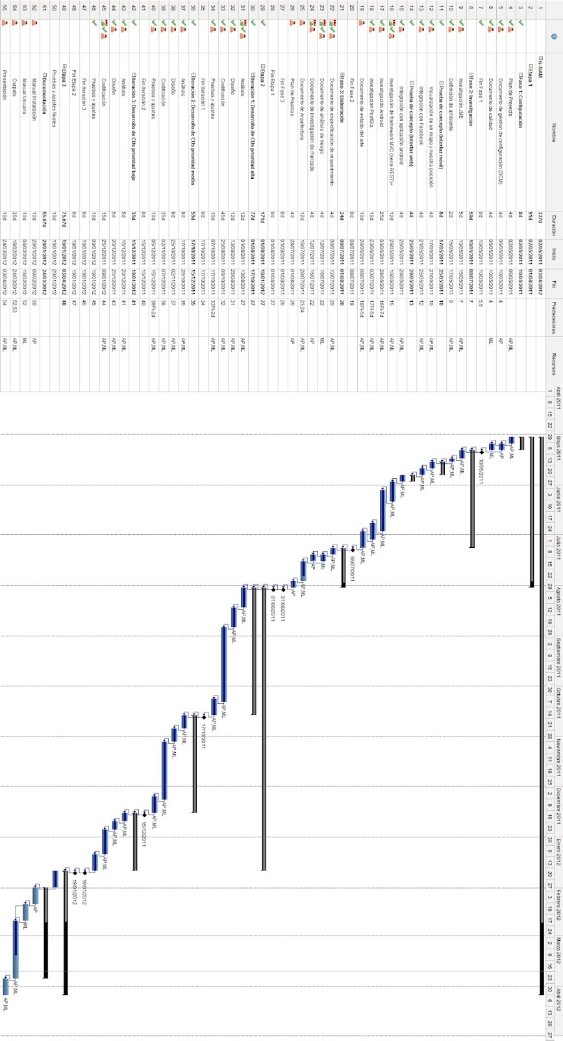
Análisis de Riesgo

1 Introducción

Como parte del área de gestión del proyecto, la identificación y estudio de los riesgos es fundamental a la hora de planificar acciones de contingencia que permitan minimizar efectos negativos.
Dada la existencia de fechas de entrega y la inexistencia de tiempo para corregir el daño de la concreción de riesgos con alta probabilidad, se considera importante adoptar una estrategia de control de riesgos proactiva. Por lo tanto el presente análisis se centra en la anticipación al riesgo, mediante la confección de una tabla de riesgos y el impacto que puede generar cada riesgo en particular.

2 Metodología y matriz de riesgos

En la matriz se pondera cada factor de riesgo en base a su probabilidad de ocurrencia e impacto. La probabilidad y el impacto se valoran en función a una escala de 1 a 10, correspondiendo el 1 a “bajo” y el 10 a “alto”. La Ponderación se calcula como probabilidad * impacto, siendo está valorada en función una escala de 1 a 100. A continuación se presenta la matriz resultante ordenada por prioridad:

Nro | Riesgo | Probabilidad | Impacto | Ponderación
1 | Inexperiencia del equipo en tecnologías utilizadas | 8 | 8 | 64
2 | Inadecuado conocimiento de los sistemas a integrarse | 8 | 8 | 64
3 | Errores de estimación en el calendario | 7 | 7 | 49
4 | El equipo no dispone de tiempo suficiente para el proyecto | 6 | 8 | 48
5 | Errores de diseño que dificulten la implementación | 5 | 9 | 45
6 | Falta de madurez en Frameworks y herramientas | 4 | 8 | 32
7 | Completitud y correctitud de los Requerimientos | 4 | 7 | 28
8 | Problemas de coordinación y/o comunicación del equipo debido a la distancia | 4 | 5 | 20
9 | Imposibilidad de concretar las reuniones de tutoría por tema de horarios de integrantes. | 4 | 5 | 20
10 | Pérdida de archivos por problemas de versionado | 4 | 4 | 16
11 | Falla en el Repositorio on line utilizado para almacenar la línea base | 3 | 4 | 12
12 | El tutor o algún integrante del equipo abandona el proyecto | 1 | 9 | 9

3 Plan de mitigación y contingencias

En función de los riesgos detectados, se confecciona una tabla con planes de contingencia y medidas para mitigar cada riesgo.
Seguidamente se presenta dicha tabla:

Nro | Riesgo | Estrategia de Mitigación
1 | Inexperiencia del equipo en tecnologías utilizadas | Se define realizar una investigación profunda de las tecnologías a utilizar en etapas tempranas del proyecto.  El equipo debe apoyarse fuertemente en la experiencia técnica del tutor para evitar desvíos por inexperiencia.
2 | Inadecuado conocimiento de los sistemas a integrarse | Se define realizar un estudio acerca de los sistemas a integrarse en las primeras etapas del proyecto. También se cuenta con la experiencia del tutor en estos sistemas.
3 | Errores de estimación en el calendario | Si el proyecto se pasa más de los 8 meses permitidos, se presentará una solicitud de prórroga, mecanismo contemplado formalmente para los proyectos de grado del I.U.A.S.
4 | El equipo no dispone de tiempo suficiente para el proyecto | Definición de un compromiso de horas de dedicación semanales mínimas para cada integrante.  Seguimiento del avance por parte del equipo y el tutor.
5 | Errores de diseño que dificulten la implementación | Se deberá pensar cuidadosamente la arquitectura del producto.
6 | Falta de madurez en Frameworks y herramientas | Se documentará en detalle la arquitectura y el diseño, utilizando UML
7 | Completitud y correctitud de los Requerimientos | Se validará el diseño y arquitectura con la colaboración del tutor
8 | Problemas de coordinación y/o comunicación del equipo debido a la distancia | Se cuentan con varias herramientas de comunicación (mail, chat, teléfono, video llamadas, etc) para poder acortar las distancias.  Además los integrantes del equipo se entienden muy bien, los mismos han trabajado conjuntamente a lo largo de toda la carrera universitaria y secundaria cosechando buenos resultados.
9 | Imposibilidad de concretar las reuniones de tutoría por tema de horarios de integrantes. | Buscar una frecuencia de reuniones y un horario en donde los integrantes cuenten con disponibilidad. En caso de que alguno no pueda asistir, se cuentan con buenas herramientas de comunicación ya probadas.  También se pueden asignan tareas a ser realizadas para la próxima reunión.
12 | Pérdida de archivos por problemas de versionado | Disponer siempre de la última versión local como buena práctica, además se generarán respaldos de los fuentes en forma periódica (plan de Gestión de la Configuración)
11 | Falla en el Repositorio on line utilizado para almacenar la línea base | Disponer siempre de la última versión local como buena práctica, en caso de fallo solo se debe sincronizar los últimos cambios realizados por cada integrante. Además se cuenta con los respaldos de forma periódica (plan de Gestión de la Configuración)
12 | El tutor o algún integrante del equipo abandona el proyecto | La probabilidad de ocurrencia es muy baja, dada la motivación del equipo y del tutor

Seguimientos y control

Dado que durante el transcurso del proyecto algunos riesgos dejan de estar presentes y pueden surgir nuevos, se realiza un seguimiento de los riesgos con periodicidad mensual y en caso que sea necesario se realiza una actualización de los mismos.

Plan de Pruebas

1 Introducción

1.1 Misión

El propósito de las pruebas es corroborar que los requerimientos planteados en el documento de especificación de requerimientos (ERS) son bien cubiertos por el sistema.
El plan de pruebas tiene como misión definir las pautas para poder cumplir con el propósito de las pruebas de manera exitosa.

1.2 Objetivo

El objetivo de este plan de prueba es documentar la estrategia y el enfoque de todas las fases de prueba correspondientes al proyecto de grado G-SIAM, a fin de garantizar el cumplimiento de la misión especificada anteriormente.
Mediante este plan se especifica el tipo de pruebas que se realizan, para verificar el comportamiento esperado del sistema, y la adecuación a los estándares de calidad definidos tanto para el producto como para la documentación. Se define también cuando se realizarán y como.

Lo que se busca al ejecutar distintos tipos de pruebas de forma correcta es:

· Identificación temprana de la mayor cantidad de defectos, con el fin de reducir costos.
· Encontrar problemas importantes para minimizar riesgos.
· Verificar que el producto cumple con el ERS.
· Dejar constancia de errores y problemas mediante documentación.
· Constatar la adecuación a estándares.
· Comprobar la calidad del producto.

2 Tipos de Pruebas

Dadas las características de este proyecto el Equipo define realizar dos tipo de pruebas:
- pruebas unitarias de los servicios(Caja Negra). Mediante JUnit
- pruebas funcionales (Caja negra). Se realizarán pruebas sobre las interfaces finales del sistema para comprobar el funcionamiento esperado
- Se contara con pruebas relacionadas a la documentación y el código.
Nota: No se realizaran pruebas de integración, dado que por las características del proyecto estas mismas es solaparían con las funcionales.

2.1 Pruebas unitarias de los servicios

Para automatizar las pruebas de los servicios se realizaron pruebas unitarias de estos con el framework Junit junto a una librería para facilitar el testeo de servicios REST llamada REST-assured.

2.2 Pruebas Funcionales

El objetivo de las pruebas funcionales o de caja negra es verificar que el sistema satisface todos los requerimientos (ERS) y funciona según lo especificado en los Casos de Uso.
Básicamente el enfoque de este tipo de prueba se basa en el análisis de los datos de entrada y en los de salida de una funcionalidad en particular.

2.3 Pruebas sobre la documentación

La finalidad de estas pruebas es verificar que la documentación y el código generado cumplan con los estándares definidos.

3 Estrategia de pruebas

3.1 Metodología de Prueba

Las pruebas de Caja Negra las realiza el responsable de testing cuando el programador realiza una entrega (parcial o total) del programa. Dado el tamaño del proyecto estas pruebas serán cruzadas, es decir, al ser solo dos integrantes, la persona que construya un CU testeara el CU de la 2da persona y viceversa.
Las pruebas funcionales o de Caja Negra estarán basadas en casos de pruebas.

Las pruebas sobre la documentación podrán ejecutarse opcionalmente al finalizar cada iteración, pero si será obligatorio realizar una prueba completa antes de finalizar el proyecto.

3.2 Proceso y ciclos de pruebas del proyecto

El primer paso de este proceso será diseñar los casos de pruebas apoyándose en las fichas definidas para tal propósito (Ver ficha punto 3.3) , luego se tendrán que preparar los datos de prueba, con esto ya se podrá ejecutar la aplicación para posteriormente comparar los resultados obtenidos con los esperados escritos en los casos de prueba. Al terminar la ejecución se debe documentar apropiadamente en la ficha si la prueba se da como exitosa o no, en caso de que se registre un error, se deberá crear una incidencia en el sistema de tickets (Issue Tracking de GoogleCode). Una vez corregidos los errores, se debe ejecutar nuevamente la prueba y registrar los resultados. Si hay éxito, se ejecutan los cambios, en caso negativo nuevamente deben documentarse los errores.
A continuación se representa gráficamente el proceso:

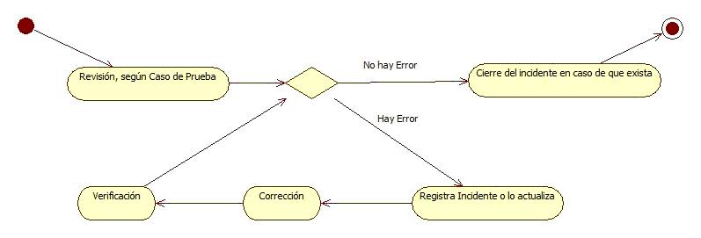

Nota: Dado el tamaño del equipo, no se harán Revisiones Técnico Formales (RTF).
En el plan de calidad pusimos q se harán al final de cada iteración.. q hacemos ahí?

3.3 Casos de Prueba

A continuación se muestra un caso de prueba que se utilizo en el proyecto

ID CU: Identificador de caso de uso al cual se le ejecutara el caso de prueba
Nombre: Nombre del caso de prueba
ID CP: Identificador unico del caso de prueba
Requisitos: Precondiciones para la correcta ejecución del caso de prueba
Descripción del caso de prueba: Breve comentarios de lo que debe hacer el caso de prueba
Datos de prueba: Datos para probar el caso de uso
Valor esperado: Valor correcto esperado después de la ejecución del caso de prueba
Resultado: Resultado correcto (ok) no correcto (error)
Observaciones: Comentarios u observaciones del caso de pruebas
Responsable: Ejecutor del caso de prueba
Validación: Validación de caso de pruebas

Poner aca un Excel con las fichas o algo…

Deberia tener fecha, responsable, id CU, id CP, descripción, configuración necesaria (ingreso de datos), resultado esperado, resultado obtenido, estado, observaciones.

4 Herramientas

4.1 Registro y Seguimiento de defectos

Como se mencionó previamente se deben crear incidentes con los defectos encontrados. Para esto se utiliza el sistema de manejo de tickets que viene incorporado al Google Code llamado Issue Tracking. El mismo contiene un título donde debe describirse el problema en pocas palabras. Luego se detalla el problema lo mejor posible, se pueden adjuntar archivos. Al ticket se le asigna una prioridad, un estado, el tipo de defecto, un mail de copia y se indica a que módulo del sistema afecta.
Los posibles estados son: New, Accepted, Started, Fixed, Verified, Invalid, Duplicate, WontFix y Done.
Las posibles prioridades son: Critical, High, Medium, Low.

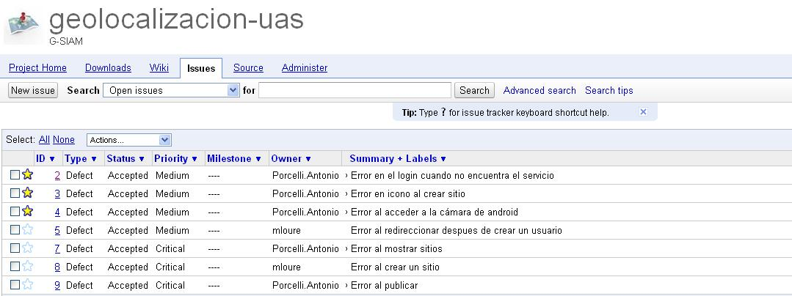

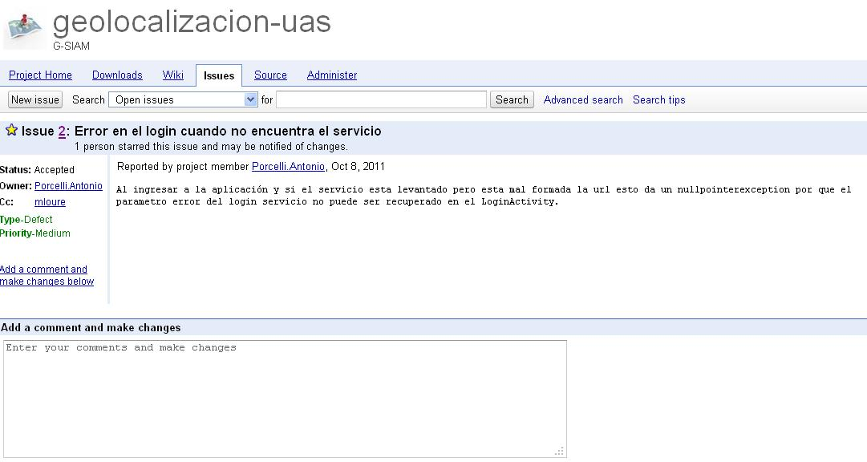
El ingreso a la herramienta es mediante la siguiente url:

http://code.google.com/p/geolocalizacion-uas/issues/list

4.2 Automatización de pruebas

NOTA_ poner esto en el 2.1
Todos los casos de pruebas que se puedan automatizar su ejecución se harán mediante el Framework Junit. El resultado de las mismas son capturadas y se genera un informe con el resultado de las mismas. Las pruebas se ejecutan desde el código fuente.

Nose si agregar algo mas, como por ej,. Si se vana utilizar casos de prueba para estas pruebas…

ver bugs detectados en el tracker de la wiki.(registros de incidentes)

Plan de SQA

1 Introducción

El objetivo del Plan de de aseguramiento de la calidad es establecer por escrito los objetivos, métodos y responsabilidades asociados a la calidad del software.

El plan de aseguramiento de la calidad que utiliza el equipo de proyecto, se basa en la norma IEEE Std-1986.

2 Secciones

2.1 Sección 1 – Propósito

En el presente Plan de SQA se describe la estrategia para el aseguramiento de la calidad durante el proyecto. El objetivo de este plan es garantizar un estándar de calidad mínimo, tanto proceso de construcción del software “G-SIAM”, como en el producto final, entendiéndose por producto el software más su documentación.

2.2 Sección 2 – Documentos de referencia

Norma IEEE Std-1986.

2.3 Sección 3 – Gestión

Existe un rol de encargado de las actividades de SQA, llamado “Encargado de SQA” que no participa en tareas de desarrollo. El Encargado de SQA es responsable de generar la documentación correspondiente así como de redactar el Plan, y hacer directamente las tareas de control y seguimiento.

Ya que el equipo de trabajo es de sólo 2 personas y no se dispone de un recurso externo que pueda realizar estas tareas, las mismas serán realizadas por alguna de las personas del equipo.

2.4 Sección 4 – Documentación

La documentación del proyecto consiste en un conjunto principal de documentos denominados carpeta principal, y otro grupo de documentos complementarios denominados anexos. En la carpeta principal se encuentra el documento de Especificación de Requerimientos, la documentación de Arquitectura, Análisis y Diseño, el presente plan de SQA, el plan de SCM, documento de arquitectura, análisis de riesgo, plan de pruebas, investigación del mercado entre otros documentos de alta relevancia. En los anexos se incluyen casos de prueba, el manual de usuario del producto, una guía rápida y demás información complementaria.

2.5 Sección 5 – Estándares, Prácticas y convenciones

Los procedimientos de Gestión de configuraciones se pueden observar en detalle en el Plan de SCM (Ver Documento “Plan de Gestión de Configuración de Software”). Las prácticas y procedimientos del aseguramiento de calidad están identificadas en el propio Plan de Calidad.
Mediante revisiones se controla que todas las prácticas y los estándares sean cumplidos.

Estándar de Documentación

A continuación se describe el estándar definido para este proyecto.

- Tipo de hoja A4
- Tipo de letra Arial
- Tamaño de letra 12
- Párrafos justificados
- Los párrafos son separados por un renglón en blanco
- Títulos 3 niveles
- Letra de los títulos Arial
  - Título 1 tamaño 16.
  - Título 2 tamaño 14 cursiva.
  - Título 3 tamaño 13 cursiva.

- Todos los documentos contendrán una carátula como página principal, la misma se confecciona en 3 partes:

Cabezal


Principal
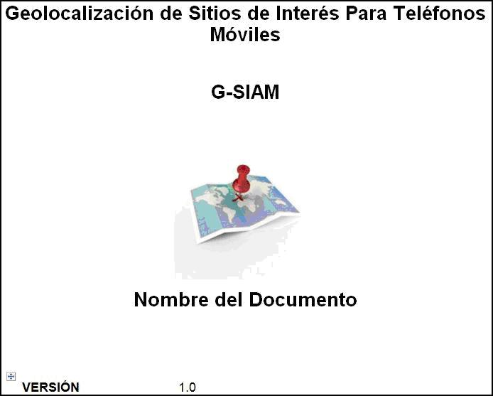

Pie

- Todas las paginas menos la carátula tendrán un cabezal y un pie de página:

Cabezal



Pie



- Los documentos al referirse al equipo de trabajo utilizan únicamente las siguientes opciones
  - El equipo
  - El equipo de proyecto
  - Omitiendo el sujeto hablando en tercera persona del singular

- Se adjuntan algunos ejemplos que indican el modo en que se expresan los documentos
  - "El equipo decide desarrollar un modelo incremental iterativo"
  - "Se decide desarrollar un modelo incremental iterativo"

Estándar de Código

En cuanto a la codificación, se utiliza el estándar oficial de codificación del
lenguaje Java, con la excepción de las salvedades que se listan al pie de esta sección. Este garantiza una mejor comprensión y mayor facilidad de revisión de programas, en un ambiente que involucra a más de un programador. Esto garantiza la calidad del código generado por cada uno de los miembros del equipo de trabajo.

Por más información del estándar, referirse a http://java.sun.com/docs/codeconv/

Los siguientes elementos puntuales se admiten priman sobre la definición del estándar antes mencionado.

- Se admiten tabuladores de 4 espacios
- Se admiten el uso del comentario de línea ( // ) para varias líneas sucesivas, a modo de comentario de bloque.
- Para la estructura de control “If else – if” además del formato mencionado en el estándar se admite el siguiente:

If ( condición) {
//sentencias
}
else
If (condición){
//sentencias
}
- Los nombres de los métodos no sólo pueden ser verbos en infinitivo, sino que también se pueden usar otras palabras del idioma español. Se persigue el objetivo de que se entienda claramente el sentido del método y se respete la regla de mayúsculas y minúsculas descrita en el estándar.

2.6 Sección 6 – Revisiones y auditorías

Se define que se realizarán Revisiones Técnico Formales (RTF) al final de cada iteración. Ambos integrantes deberán controlar que el código fuente y los documentos generados se ajusten a los estándares definidos en los documentos de referencia.

Las auditorías no aplican en este proyecto ya que el equipo de trabajo es de sólo dos personas y no se dispone de recursos externos que puedan realizar las mismas.

2.7 Sección 7 – Gestión de Configuración de Software

Se dispone de un plan de SCM que detalla las actividades de ésta área. (Ver Documento “Plan de Gestión de Configuración de Software”).

2.8 Sección 8 – Informe de problemas y acción correctiva

Los problemas detectados se informan a través del Issue Tracking que existe en el sitio del proyecto (http://code.google.com/p/geolocalizacion-uas/issues/list). Esta tarea le corresponde al encargado de calidad. Adicionalmente en reuniones a las que convoca el Encargado de Calidad cuando cree conveniente, se realiza una devolución de los problemas más generales encontrados con el objetivo de que otros miembros del equipo no cometan los mismos errores. Dado el tamaño del equipo completo de proyecto no se cree conveniente prefijar las fechas de estas reuniones.

2.9 Sección 9 – Herramientas

Issue Tracking:
http://code.google.com/p/geolocalizacion-uas/issues/list

Esta herramienta dispone de 3 tipos de templates:
· Defect report from user
· Defect report from developer
· Review request

Además cuenta con varios estados para los problemas reportados y son configurables, es decir se pueden agregar más según necesidad.

Metrics:
http://metrics.sourceforge.net/

Para la generación de métricas de código se utiliza el plugin de eclipse ‘metrics’, el cual analiza el código y presenta diferentes métricas. Esta herramienta permite obtener parámetros útiles para realizar un seguimiento del desarrollo. La definición completa de las métricas ofrecidas por la herramienta se puede consultar en el siguiente link: http://metrics.sourceforge.net/ (actualizada al 02/12/2011)

2.10 Sección 10 – Control de Código

Todo lo que es versionado del código se gestiona como se explica en el Plan de SCM (Ver Documento “Plan de Gestión de Configuración de Software”).

2.11 Sección 11 – Control de Medios

En el plan de SCM se detalla el control que se tiene sobre los medios (Ver Documento “Plan de Gestión de Configuración de Software”).

2.12 Sección 12 – Control del Proveedor

No aplica a este proyecto ya que no hay proveedores.

2.13 Sección 13 – Registro, Mantenimiento y Retención

El equipo ha decidido almacenar toda la documentación del proyecto sin destruir nada en ningún momento. El objeto de esto es tener acceso a todos los datos históricos en el momento que se desee. Para ello se cuenta con herramientas de versionamiento apropiadas, y el espacio de almacenamiento no supone un problema.

3 Métricas[ML1]
ESTA PARTE HAY QUE ACTUALIZARLA...

Se toman registran los tiempos que insumen las actividades que se están desarrollando, con el objetivo de tener los datos para aplicar las métricas seleccionas.

A continuación se muestra el formato de la planilla a completar.

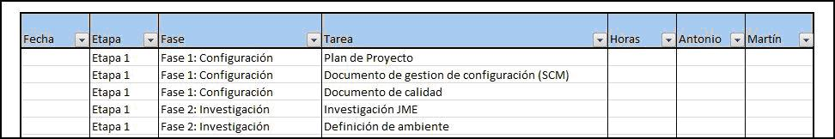

3.1 Métricas de Código

- LDC – Líneas de Código
- Promedio de Métodos por clase
[ML3]
A través de estas dos métricas el equipo de proyecto pretende tener cuantificado el tamaño del desarrollo. El objetivo de estas métricas es comenzar a generar datos útiles a fin de poder estimar para futuros proyectos el tamaño de los mismos.

3.2 Métricas de Esfuerzo

- Incidencia de la Investigación
  - Se calcula como “Horas de Investigación / Horas Totales”
- Incidencia de la Documentación
  - Se calcula como “Horas de Documentación / Horas Totales”
- Incidencia del Desarrollo y Testing
  - Se calcula como “Horas de Desarrollo + Horas de Testing / Horas Totales”

Con estas métricas se obtienen datos relevantes que indican cómo se divide el esfuerzo dentro del proyecto. Esto puede aplicarse a una iteración con el fin de compararla con otra, o al proyecto completo.

Estos datos registrados durante varios proyectos, permiten aproximarse a una predicción cada vez más exacta de la cantidad de horas hombre necesarias para cada una de estas áreas. De este modo el equipo de proyecto podrá asignar con más exactitud sus recursos y mejorar sus costos.

[ML1]Confirmar que este punto va en este documento.
[ML2]Modificar esto con la planilla que armemos.
[ML3]Esto podría cambiar, hay que investigar el plugin http://docs.codehaus.org/display/SONAR/Metric+definitions

Plan de Gestion de Configuracion de Software

1 Objetivo

El presente documento describe la metodología que se aplicara para gestionar el software y la documentación del proyecto. Dicha metodología define, los pasos a seguir para asegurar la integridad, disponibilidad y versionado del código fuente así como de la documentación de todo el proyecto.
Con este plan se pretende suavizar el impacto que causan los cambios no controlados y resolver los problemas de actualización simultanea de código y documentación.
También se definirá el procedimiento aplicar en caso de modificación de la documentación en la línea base.

2 Organización

La gestión de la configuración de software (de aquí en adelante G.C.S), es responsabilidad del “Encargado de G.C.S”. Quien desempeñe este rol integrara el comité de control del cambio.
Todos los cambios propuestos estarán siempre bajo la revisión y posterior aprobación o reprobación si así lo amerita, por parte de dicho comité. Los criterios para la aprobación o no de un cambio serán la factibilidad de dicho cambio, el impacto que tiene sobre el proyecto, los riesgos que implicarían su aplicación y las políticas de calidad de código y documentación definidas en el documento de calidad del proyecto.

3 Métodos y Herramientas

Tanto para el manejo de versionado del código fuente como para la documentación se utilizara herramientas open source[ref 013] provistas por google.
Para lo que a documentación se refiere, se utilizara google doc, que es un servicio could computing[ref 012] que nos permite visualizar y editar documentos de texto, hojas de cálculo e imágenes entre otros tipos de archivos.
Además de poder trabajar en línea sobre cualquier documento del proyecto, también podemos manejar el versionado ya que esta herramienta nos permite volver a una versión anterior de cualquiera de nuestros archivos de una forma fácil e intuitiva.
Creemos que dadas las condiciones en las que estamos desarrollando el proyecto, una herramienta como esta será de gran ayuda ya que nos permite hacer modificaciones a un documento en forma simultánea y en tiempo real, viendo en todo momento que es lo que está modificando la otra persona.
Otras de las características que nos inclinaron para elegir a google doc como repositorio de documentos fue la facilidad con la que nos permite hacer respaldo de nuestros archivos a disco.
En cuanto a repositorio de código optamos por google code que es un repositorio de código para proyectos open source.
Se elijo para este proyecto el sistema de control de versiones Subversion, debido a la experiencia que tenemos en el desarrollo sobre este sistema. Cabe destacar que google ofrece otros sistemas para manejar el versionado.
Además del versionado del código esta herramienta nos brinda una wiki donde incluir información relevante y de fácil acceso para los miembros del proyecto, un sistema para reportar incidentes o asignar tareas las cuales son notificadas por correo electrónico, nos permite también ver nuestro código de forma on line, entre otras utilidades.
Para acceder al repositorio de código de una forma más fácil se utiliza un plugin que se instala en el entorno de desarrollo, el cual sincroniza nuestra copia local del código con la del servidor SVN.

5 Seguridad y respaldo

Ambas herramientas respaldan toda la documentación de forma diaria pero será la responsabilidad del encargado de GCS quien haga un respaldo en algún medio persistente de toda la documentación y el código fuente. Se hará un respaldo semanal a disco de toda la documentación utilizando una herramienta open source llamada gdocbackup que permite descargar todos los documentos de google docs a un dispositivo fisico local. Para automatizar este respaldo se utilizara una tarea programada de Windows con el programador de tareas para que corra este programa una vez a la semana.
En cuanto a seguridad ambos repositorios se manejan con los estándares de seguridad de google el aseso a la información será solo visible por los integrantes del equipo.
El encargado de GCS tendrá los permisos necesarios para realizar tareas administrativas sobre los repositorios como ser el borrado de alguna rama.

Investigación de mercado

Ver documento de investigación de mercado en los anexos

Estado del Arte

1 Introducción

Este documento pretende dar un cierre a la etapa de investigación de las tecnologías a utilizar en el proyecto, haciendo un análisis de las posibles alternativas en cuanto a sistemas operativos móviles existen en el mercado y por qué se eligió Android como plataforma a utilizar.
Ya que el proyecto cuenta también con una aplicación web, que es la que expone los servicios que consumirá el dispositivo móvil, se cree conveniente exponer en este documento las tecnologías investigadas para llevar a cabo esta aplicación.
Una de las características principales y más importantes del proyecto es de donde obtener los puntos de interés que se mostraran en el dispositivo móvil, se investigaron varias alternativas desde consumir servicios externos hasta implementar nuestra propia base de datos de puntos de interés, analizando ventajas y desventajas de cada una.

2 Java Micro Edition

La plataforma Java Micro Edition (JME)[ref 011] es un subconjunto de la plataforma Java para dispositivos con poca memoria y escasa capacidad de procesamiento como son PDA, electrodomésticos, teléfonos móviles entre otros.

En un entorno de ejecución JME aparecen diferentes componentes.

· Diferentes maquinas virtuales (MV) dependiendo de la capacidad de procesamiento de cada dispositivo.
· Las configuraciones son el conjunto básico de librerías . Existen dos configuraciones:
i.CLDC (Connected Limited Device Configuration) enfocada a dispositivos con escasa capacidad de memoria como teléfonos móviles.
ii.CDC (Connected Device Configuration) para dispositivos con mayor capacidad que la CLDC
· Los perfiles son librerías mas especificas de cada dispositivo orientadas a desarrollar funcionalidades de más alto nivel.
Al existir dos configuraciones diferentes cada una va a requerir su propia maquina virtual. La MV de la configuración CLDC se denomina KVM y para la configuración CDC tenemos la CVM
La Kilobyte virtual machine (KVM) adopta su nombre porque requiere muy poca memoria (entre 40Kb y 80Kb) . Fue desarrollada por completo en c y con muy pocas líneas de código. Esta MV es la adecuada para dispositivos con muy poca capacidad de procesamiento.

La compact virtual machine (CVM) es una maquina virtual que posee todas las características de la MV estándar de java y está pensada para dispositivos con una capacidad de procesamiento mayor como podrían ser electrodomésticos.

El objetivo principal de las configuraciones es el de garantizar la portabilidad entre diferentes dispositivos con escaza memoria y definir las funcionalidades generales. Las funciones mas especificas son definidas en los perfiles.
Un Midlet es una aplicación java desarrollada sobre el perfil MIDP con la conflagración CLDC.

Cabe aclarar que la capacidad de los dispositivos móviles ha ido en aumento y hoy por hoy contamos con dispositivos de gran capacidad, llamados Smartphone (teléfonos inteligentes) que permiten correr aplicaciones mucho más ricas en términos de capacidad de procesamiento e interfaz gráfica.
Estos dispositivos cuenta con un sistema operativo que los dota de características propias del fabricante perdiendo quizás homogeneidad entre los dispositivos de diferentes SO pero ganando en la calidad de las aplicaciones que corren en estos.
JME al no ser un sistema operativo para dispositivos móviles no puede dotar a los Smartphone de hoy de aplicaciones de gran calidad por lo que ha quedado rezagado en la lucha de este mercado que tanto está creciendo.
Por lo dicho anteriormente y dadas las características de la aplicación a desarrollar que requiere de una interfaz gráfica atractiva y funcinalidades tales como GPS y una capacidad de procesamiento razonable damos por descartada la elección de jme como plataforma a desarrollar el proyecto.
A continuación se analizaran los principales sistemas operativos para dispositivos móviles y se profundizara en el estudio de Android que fue el elegido para desarrollar el proyecto de grado.

Referencias

http://www.oracle.com/technetwork/java/javame/javamobile/training/jmesdk/index.html

3 Sistemas Operativos móviles

Para la elección del sistema operativo móvil (desde ahora SO) en el cual desarrollaremos el proyecto, el equipo tuvo que investigar los distintos SO que están presentes en el mercado.
La lista a continuación abarca los principales SO hoy en día, cabe aclarar que la no presencia de Symbian en esta selección es por su unión con Windows y su inminente desaparición en un futuro no muy lejano.

3.1 iOS

iOS[ref 009] es el SO desarrollado por Apple para dotar a sus terminales iPhone y actualmente a las cada vez más popular iPad.
Está basado en el kernel de Mac OS lo que lo dota de un SO robusto y una interfaz gráfica que se caracteriza por su fácil manejo.
La arquitectura del iOS[ref 010] está conformada por cuatro capas, el núcleo del sistema, la capa de servicios, la capa de comunicación y la capa de cocoa touch que es un conjunto de librerías para crear aplicaciones en iOS.

Una de las desventajas de iOS es que no soporta java, en su lugar se usa un lenguaje de programación llamado objective-c que es un superconjunto de c orientado a objetos.
Pero la gran contra de este SO y en particular de los productos de Apple, es que son códigos cerrados y se debe contar con el hardware y software especifico para desarrollar para estos productos por eso fue que se descarto como plataforma a utilizar en el proyecto.

3.2 Windows phone

Es el SO de Windows para dispositivos móvil[ref 007], que anteriormente se llamaba Windows Mobile. Se basa en el sistema Windows CE y se caracteriza por sus similitudes con las versiones de escritorio para facilitar la tarea al usuario.
Este SO será según los expertos el que experimentara mayor crecimiento en cuota de mercado en el periodo 2011 - 2015.
Si bien no se opto por este SO para el desarrollo del proyecto por razones de tiempo y de que no es opensource, es una alternativa a evaluar en un futuro si se quiere seguir con el desarrollo de este proyecto.
Otra de las razones por la cual no se elijo este SO es por que es el que menos cuota de mercado tiene actualmente y la nueva, versión windows phone 7[ref 008], que es la que pretende competir, con los SO de mayor peso en el campo de los dispositivos móviles como Android, iPhone, BlackBerry, esta aun muy verde en comparación a los mencionados anteriormente.

3.3 Android

Android es una plataforma abierta basada en el kernel de linux 2.6 para dispositivos móviles desarrollado inicialmente por Android Inc y luego adquirido por Google. Actualmente se encuentra bajo la Open Handset Alliance que está compuesta por más de 50 empresas de desarrollo de hardware, software y operadores de servicios.
Esta diseñado en una arquitectura en capas donde el kernel de linux hace de una capa de abstracción entre el hardware y el sistema.
En esta capa se encuentran los distintos servicios que ofrece esta plataforma como son la seguridad, gestión de memoria y procesos, manejo de drivers y protocolos de red.
Por encima de esta capa se encuentran el conjunto de librerías, que es la base para el desarrollo de aplicaciones sobre esta plataforma.
El runtime de Android es un conjunto de bibliotecas que determinan la base para las librerías escritas en java.
Uno de los principales componente del runtime es la Maquina Virtual de Dalvik. Esta permite que cada aplicación Android corra su propio proceso en una maquina virtual Dalvik completamente independiente de los demás procesos. Esta máquina virtual ejecuta archivos .dex los cuales son optimizados para un bajo consumo de memoria.
Cuando el código se compila se generan archivos .class que luego si son transformados archivos .dex.
Al mismo nivel del runtime se encuentran un conjunto de librerías escritas en c/c++ que son accedidas mediante la capa de aplicación. Sus funcionalidades abarcan desde la persistencia de datos mediante SQLite pasando por librerías multimedia para audio y video y manejo de aplicaciones gráficas 2D y 3D mediante openGL.
La siguiente capa es quizás la más importante para los programadores ya que es con la que tienen contacto directo para el desarrollo de aplicaciones Android. Esta capa es el framework de Android y es la que utiliza las características antes planteadas.
Esta capa contiene varios componentes que vale la pena mencionar

● Un conjunto de vistas que nos permite desarrollar nuestra interfaz gráfica.
● Los proveedores de contenidos son el método de intercambio de información entre aplicaciones.
● Administrador de recursos que permiten acceder a recursos como strings, gráficos, archivos de layout, etc
● El gestor de notificaciones permite generar alertas personalizadas al sistema.
● El gestor de aplicaciones es el encargado de manejar el ciclo de vida de las actividades.

La última capa es la capa de aplicaciones que vienen por lo general ya instaladas en los sistemas operativos Android. Esta capa es desarrollada con todas las aplicaciones antes mencionadas e incluye cliente de correo, calendario, navegador, agenda de contactos entre otros.

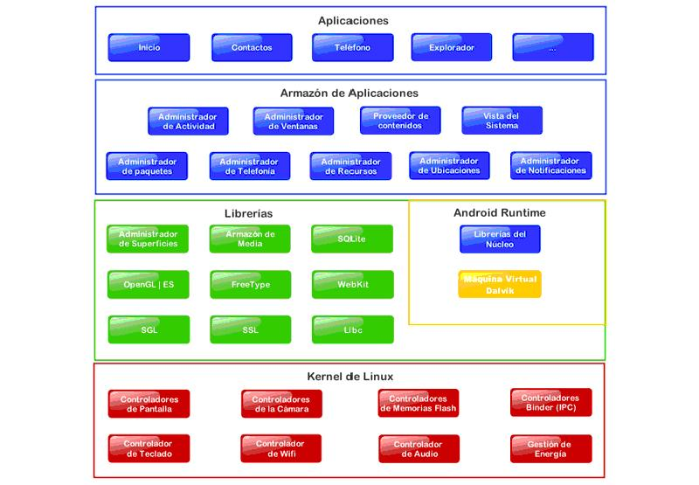

Funcionalidades generales

Las aplicaciones en Android se construyen en base a bloques de software elementales. Aunque no es necesario que una aplicación los utilice todos.

Activity

Una actividad es sin duda el componente más utilizado en una aplicación Android. Se puede definir como una tarea que se lleva a cabo en la aplicación y tiene una interacción con el usuario, en otras palabras se puede decir que una actividad es una pantalla de la aplicación. Nuestras aplicaciones estarán compuestas por muchas actividades que relacionadas entre sí y cada vez que se accede a una nueva actividad la anterior es almacenada en una pila que gestiona el ciclo de vida de las actividades. gracias a esto el usuario podrá navegar así una actividad anterior.
Intent

Un intento como dice su nombre es la intención por hacer algo como puede ser “abrir el navegador” o “enviar un sms”. Android por su parte buscara la aplicación más adecuada para llevar a cabo esta petición. Estos intentos pueden ser los predefinidos por Android como se menciono arriba o los creados por nosotros para navegar entre nuestras actividades.

Service

Un servicio es un proceso que se ejecuta en background sin necesidad de que haya interacción con el usuario y probablemente por un largo periodo de tiempo. Se podría decir que es equivalente al daemon de Unix. Por ejemplo un servicio podría estar ejecutando el reproductor de música, realizar operaciones de entrada/salida o enviar un sms todo esto en background.

Content Provider

Los proveedores de contenido recuperan y almacenan la información haciéndola accesible para otra aplicación. Es la forma que Android tiene para compartir información ya que no hay una zona donde todos paquetes puedan acceder.

Ciclo de vida de las aplicaciones

Android maneja una jerarquía de procesos para determinar cuál debe continuar y cual debe matar en base a los componentes y el estado que se están ejecutando.
● Proceso en primer plano: Un proceso en este estado es aquel en el cual el usuario esta interactuando. Este será la última opción cuando se tenga que eliminar uno

● Proceso visible: Este es un proceso que es visible por el usuario pero este no está interactuando directamente con él. Esta situación se puede dar por ejemplo cuando tenemos una confirmación en una ventana emergente. Al igual que el anterior, un proceso en este estado será de los últimos en ser elegidos para su eliminación por falta de memoria.

● Proceso de servicio: Aunque un proceso de servicio no es visible por el usuario y no necesitaría interacción de este, si hace cosas que al usuario le importa cómo puede ser el reproductor de música.

● Proceso de segundo plano: Estos procesos no se encuentran visibles por el usuario y el sistema podría matarlo en cualquier momento para recuperar memoria para otro proceso.

● Proceso vacío: Un procesos vacío es aquel que no contiene ningún componente activo y son frecuentemente eliminados por el sistema. La única razón para mantenerlos activos es para manejar un cache y mejorar los tiempos de inicio.

Ciclo de vida de las actividades

El ciclo de vida de una actividad es una parte muy importante para desarrollar aplicaciones performantes y flexibles.
Las actividades se van almacenando en una pila de actividades, cuando se llama a una actividad esta pasa a la parte superior de la pila y la anterior queda por debajo de esta en background hasta que vuelva nuevamente a la parte superior o sea eliminada por falta de memoria.

Los estados de una actividad son:

● En ejecución: La actividad se encuentra en el tope de la pila y tiene el foco del usuario.

● En Pausa: Una actividad está en pausa cuando deja de ser la principal pero aun es visible por el usuario. Esto es posible cuando se llama a una ventana emergente transparente de confirmación que deja ver la actividad anterior. Cuando la ventana emergente se cierra la anterior continúa con sus datos en el estado de ejecución.

● Parada: En este estado la actividad no es visible por el usuario pero sigue manteniendo toda la información. Sin embargo una actividad en este estado es elegible para ser eliminada de la pila si es que el sistema necesita memoria para otra aplicación.

El ciclo de vida de una aplicación está muy relacionado con el ciclo de vida de una actividad.
Android da prioridad a las actividades que están en interacción con el usuario. Para manejar el ciclo de vida de una actividad en Android tenemos los métodos de la clase Activity que son invocados con los cambios de estados correspondientes. Los métodos son: OnCreate(), OnDestroy(), OnPause(), OnStop(), OnFrezze(), OnResume() , OnRestart() y Finish().
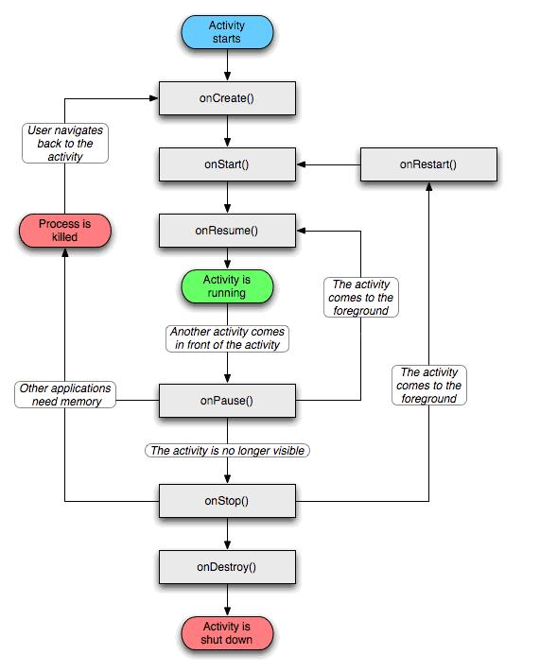

Justificacion de la elección

La elección de Android como plataforma en la cual desarrollar el proyecto se debe básicamente a tres puntos

1. Es open source, cumpliendo uno de los requisitos que planteaba este proyecto que exigía un código libre.
2. Además de ser el líder en cuota de mercado de hoy en día, las proyecciones lo dan como el ganador a futuro con el 43.8% de mercado en el 2015
3. Por último dado la experiencia de los integrantes del equipo en el lenguaje de programación java y dado que Android utiliza este lenguaje es otro de los puntos a
favor que determinaron en la elección de esta plataforma.

La siguiente infografía muestra la cuota de mercado de los sistemas operativos para dispositivos móviles mas importantes.

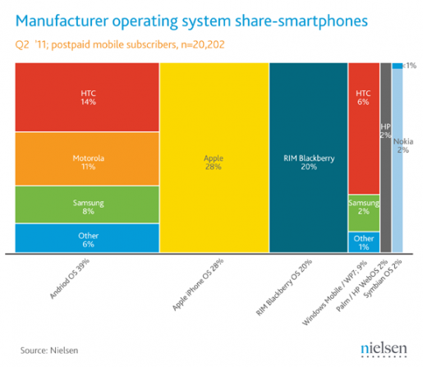

4 Obtención de puntos de interés

4.1 Introducción

La obtención de puntos de interés es uno de los pilares fundamentales del proyecto y uno de los que genero mayor investigación.
Un punto de interés desde ahora en más PDI, se entiende como cualquier sitio físico que pueda ser localizado en un mapa por un par de coordenadas geográficas y resulte de utilidad para el usuario.
Se analizaron distintas formas de obtener dicho puntos, desde servicios web de terceros hasta la creación de una base de datos propia con los PDI.
A continuación se detalla las diferentes alternativas investigadas.

4.2 Servicios web de terceros

Una forma de obtener los PDI era consumiendo servicios de terceros mediante una llamado por RESTful al recurso que queríamos obtener. Dentro de los proveedores más importantes se encuentra Simplegeo y Geonames.
Ambos son bases de datos con millones de PDI que pueden ser consultados por llamadas a los servicios que exponen.

SimpleGeo

Funcionalidades generales

Simplegeo es una base de datos con millones de PDI que expone mediante servicios web, además ofrece apis de desarrollo para diferentes lenguajes de programación como java, object-c, javascript, python lo que la convierte en una alternativa interesante.
Simplegeo expone tres tipos de productos:

Simplegeo Place que está basado principalmente en la obtención de PDI

Simplegeo Context que obtiene datos del contexto en el cual nos encontramos (temperatura, datos del clima, etc)

Simplegeo Storage que permite almacenar información en la nube de forma rápida y en tiempo real

Ventajas

Dentro de las ventajas que encontramos debemos destacar que es una base de datos con millones de registros de rápido acceso y robustes.
Nos permite consumir servicio web con diferentes criterios de búsqueda como puede ser PDI cercados a nuestra ubicación a un radio dado.
Otra de las ventajas es que podemos ingresar nuevos PDI, esto es de gran importancia para el proyecto ya que uno de los requerimientos es la de ingresar nuevos sitios, además de que pose muy pocos PDI para Uruguay.

Desventajas

La gran desventaja que encontramos es que no es un servicio del todo gratis ya que nos limitan el número de llamadas por día, cosa que para esta instancia no es de mayor importancia pero si se quiere continuar con este proyecto es un tema a tener presente.
Otra de las grandes desventajas al consumir servicios de terceros es la disponibilidad de esto y que la aplicación queda atada al buen funcionamiento de estos.

Geonames

Funcionalidades generales

Geonames[ref 006] es otra base de datos con millones de registros PDI al igual que Simplegeo, también expone los recursos mediante servicios web con un alto grado de disponibilidad y robustez.
También ofrece una gran cantidad de librerías escritas en diferentes lenguajes de programación como son java, objective-c, ruby, python, entre otras para acceder a estos servicios.

Ventajas

Una de las ventajas de utilizar geonames es que es una base de datos con millones de PDI que se pueden consultar mediante servicios web con diferentes clientes.

Desventajas

La gran desventaja que se encontró en esta alternativa es que no permite por código ingresar nuevos PDI y este era un requerimiento importante dentro del proyecto.

4.3 Base de datos Propia

Introducción

Otra de las alternativas que se investigo y por la cual se opto es la de tener una base de datos propia donde guardar los PDI.
Para poder manejar estos datos de una forma rápida y eficiente es necesario manejar datos espaciales para saber la posición geográfica del PDI. Se opto por usar PostgreSQL con un plugin llamado Postgis para el manejo de datos geográficos.

Funcionalidades generales

PostgreSQL es una base de datos opensource y libre que cuente con una gran cantidad de desarrolladores. El hecho de que sea opensource es de gran importancia para el proyecto ya que este es un pilar importante del este.

Postgis es un plugin de postgres que permite manejar y realizar consultas sobre datos espaciales(GIS). Con Postgis se pueden manejar todos los objetos definidos en la especificación openGIS como son puntos, lineas, polígonos, multipuntos, etc. En el proyecto solo se manejaran putos para representar a los sitios de interés pero cabe la posibilidad de utilizar otros objetos en futuros trabajos.
Los datos espaciales son guardados en al base de datos en una columna de tipo GEOMETRY que es agregada a postgres al momento de instalar el plugin.
A continuación se muestran ejemplo de consultas sql para el manejo de datos espaciales:

INSERT INTO SPATIALDATABASE(THE_GEOM,THE_NAME)
VALUES(GeometryFromText('POINT(-126.4 45.32)',312),'Un Lugar')
Esta consulta es un ejemplo de como insertar un punto en una tabla de la base de datos que permite manejar datos GIS

SELECT *
FROM GEOTABLE
WHERE
GEOM && GeometryFromText('BOX3D(900 900,1100 1100)',-1)
AND
Distance(GeometryFromText('POINT(1000 1000)',-1),GEOM)<100;

Esta query muestra como seria la forma de recuperar los objetos que se encuentran a menos de 100 metros de distancia del punto POINT(1000, 1000).

Ventajas

Entre sus principales ventajas se encuentran:

● Alta concurrencia mediante un sistema denominado MVCC (Acceso concurrente multiversion) que permite que mientras un proceso escribe en una tabla, otro proceso podrá acceder a la misma tabla sin necesidad de bloqueos. Esta característica es superior a los bloqueos de tabla o fila que aplican otros sistemas de gestión de base de datos.
● Debido a que es un proyecto open source y que hay una gran cantidad de programadores detrás de este, existen muchos plugins para instalar como el que se utilizara en el proyecto para manejar datos espaciales.

Quizas la gran ventaja de manejar nosotros mismos los datos de los PDI y usar postgreSQL para esto, es que tenemos absoluto control y no dependemos de ningún servicio externo que podría ocasionarnos problemas de disponibilidad del servicio y como en el caso de simplegeo podríamos caer en gasto que no son admitidos en este proyecto ya que se trata de que se un servicio completamente gratis para el usuario.

Desventajas

La desventaja mas importante que se encontró en manejar los PDI es la inexperiencia del equipo en este tipo de tecnología. Eso genera que se tenga que invertir una cantidad de tiempo conciderable en el aprendizaje de base de datos espaciales y consultas espaciales que se utilizaran en el desarrollo del proyecto.

Conclusiones

Por lo expuesto anteriormente se opto por manejar los PDI nosotros mismos en una base de datos PostgreSQL con el plugin PostGis para el manejo de datos geográficos.
Con esta elección tendremos más control sobre los datos manejados y no se dependerá de servicios externos.
Para el acceso a datos se usara JDBC ya que JPA que permite una integracion con EJB de manera clara no soporta consultas espaciales.
Si bien se manejaran datos geográficos en la base de datos estos serán solo para almacenar la ubicación geográfica de los PDI ya que manejarlos sin esta característica resultaría por demás costoso en cuanto a preformance.

5 Creación de Servicios Web

5.1 Introducción

Dado que se decidió manipular los datos en una base de datos propia es necesario construir y exponer un conjunto servicios web para poder acceder a la información. Si hablamos de servicios web en java, no se puede pasar por alto la api JAX-WS. Esta api java esta dentro de la especificación JEE 5 y permite la definición de servicios web mediante anotaciones de una forma simple. El intercambio de información con un cliente es a partir de mensajes xml como lo hace SOAP. JAX-WS no permite, de forma estándar el intercambio de información mediante el formato JSON que es mas liviano que el xml.
Es de vital importancia lograr una comunicación rápida y eficiente entre el dispositivo móvil y el servidor. Las dos formas más utilizadas hoy en día para construir servicios web son: mediante la tecnología SOAP + WSDL o basados en la arquitectura REST. Es por esto que surge la interrogante acerca de la elección de la misma.

5.2 WSDL + SOAP

Una de las primeras alternativas que surge al momento de hablar de consumir servicios es la utilización de soap y wsdl que son dos de los estándares más usados de la especificación WS.
Por un lado tenemos a soap que es un estándar que nos permite invocar servicios remotos mediante xml.
Otra de sus características es que soap es independiente de la arquitectura de red por cual podemos invocar servicios sobre cualquier protocolo como puede ser SMTP, MQ entre otros aunque en el proyecto el único que nos interesa es HTTP.
WSDL es el estándar en xml que nos permite definir nuestros servicios como un contrato que el cliente debe saber para comunicarse con nosotros.

Funcionalidades generales

Las funcionalidades generales de estos dos estándares es la de consumir servicios sobre casi cualquier arquitectura. Esto en una arquitectura compleja y que requiere de una integración con sistemas legados podría ser la opción adecuada.

Ventajas

Quizás la gran ventaja que se encuentran al utilizar soap y wsdl es la madurez con la que cuentan estos estándares y documentación y productos que hay para su desarrollo.

Desventajas

Ya grandes proveedores de Web 2.0 están migrando a una arquitectura REST, incluyendo a Yahoo, Google ebay y Facebook, quienes marcaron como obsoletos a sus servicios SOAP y WSDL y pasaron a usar un modelo más fácil de usar, orientado a los recursos.
Esto se debe quizás a la complejidad que se tiene para desarrollar y consumir servicios con soap y wsdl y al ancho de banda que consumen.

5.3 REST

Funcionalidades generales

REST (Representational Estado Transfer): es un estilo arquitectónico que se basa en estándares web y el protocolo HTTP.
En una arquitectura basada en REST todo es un recurso. Un recurso se accede a través de una interfaz común basada en los métodos estándar HTTP. En una arquitectura REST se suele tener un servidor REST que proporciona el acceso a los recursos y al cliente REST que accede y modifica los recursos REST. Todos los recursos deben soportar las operaciones HTTP comunes.
Los recursos son identificados por un Global ID (por lo general son URIs).

REST permite que los recursos tengan diferentes representaciones , ej. texto, xml, json, etc.
El cliente REST puede pedir una representación específica a través del protocolo HTTP (Negociación de Contenido).

RESTFul: Son aquellos servicios Web que funcionan bajo REST
Los Web Service REST proporcionan acceso a través de los métodos GET y POST de HTTP.
GET: En accesos vía GET, tanto las operaciones como los parámetros se pasan por la URL » Sólo soporta argumentos con tipos simples. Es utilizado para obtener un recurso del servidor
POST: En este tipo de acceso, la información no viaja en mensajes SOAP Envelope, sino directamente en el payload del mensaje. Se utiliza para agregar un recurso en el servidor
PUT: Este método es usado para cambiar el estado de un recurso o actualizarlo
DELETE: Este método es utilizado para eliminar un recurso
Una implementación concreta de un servicio web REST sigue cuatro principios de diseño fundamentales:
- Utiliza los métodos HTTP de manera explícita
- No mantiene estado
- Expone URIs con forma de directorios
- Transfiere XML, JavaScript Object Notation (JSON), o ambos

Ventajas

Simples de implementar
Es bueno cuándo es importante que la comunicación sea ligera en términos de bytes transmitidos debido al coste.
Eficientes cuándo el consumidor tiene limitaciones de ancho de banda ej: ,móviles, PDAs, etc.
Ya varios grandes proveedores de Web 2.0 están migrando a esta tecnología, incluyendo a Yahoo, Google, eBay y Facebook, obteniendo un modelo más fácil de usar, orientado a los recursos.

Desventajas

Gran número de objetos.
Manejar el espacio de nombres (URIs) puede ser engorroso.
La descripción sintáctica/semántica muy informal (orientada al usuario).
Pocas herramientas de desarrollo.

Conclusiones

Tomando en cuenta que la aplicación está enfocada en dispositivos móviles vemos que la mejor opción es utilizar REST dado que es ideal para este tipo de aplicaciones como se describo anteriormente. Además de eso los servicios web en REST son muy fácil de implementar, dado que la complejidad principal del proyecto es Android no vemos la necesidad de sumar complicaciones técnicas.

Eleccion de Framework

RestEasy de jboss es el framework elejido para la implementacion de los servicios web RestFul.
RestEasy es una implementación de la especificación java de JAX-RS. Dicha especificación define una api java sobre protocolo http que nos permite definir servicios web RestFul. Se escogió este framework ya que además de ser open source, su integración con el servidor Jboss es muy sencilla aunque pude correr en cualquier contenedor de Servlets como podría ser tomcat esto lo dota de una gran portabilidad.
Ya que JAX-RS es una especificación del lado del servidor RestEasy nos permite definir su contraparte del lado del cliente y así implemtar los métodos RestFul mediante anotaciones definidas en la especificación JAX-RS.

Estudio de factibilidad

Se realizó mediante una Prueba de Concepto (POC) en una etapa temprana del proyecto el estudio de factibilidad técnico y funcional de las principales características del proyecto.
El análisis de factibilidad de otras características del proyecto no fue necesario debido a
las características del proyecto en un entorno universitario y de fin de carrera.

Funcionalidades Implementadas

Con esta prueba de contexto se intento probar dos de las funcionalidades quizás mas básicas en el proyecto pero que son la base de este. Estas son la llamada a servicios externos mediante REST y mostrar un mapa de google maps con una posición determinada .

Tecnología involucrada

Para la llamadas a servicios web Rest desde el dispositivo Android se utilizo un framework de spring llamado SpringAndroid que facilita la llamada y parseo de los mensaje devueltos por el servicio.
Abajo se muestra una simple llamada a un servicio que devuelve con una determinada url que devuelve el resultado como String.

RestTemplate restTemplate = new RestTemplate(new HttpComponentsClientHttpRequestFactory());
String result = restTemplate.getForObject(url, String.class);

Para realizar y publicar los servicios Rest del lado del servidor de aplicaciones se utilizo el framework RestEasy de jboss que se integra facilmente a Jboss Application Server que es el servidor elejido por el equipo.
a Continuación se muestra como definir el servicio con annotation de un forma facil e intuitiva.

@GET
@Path("/login/{email}/{pass}")
@Produces("application/json")
public UsuarioDTO login(@PathParam("email") String email, @PathParam("pass") String pass)

Esta firma nos dice que este servicio acepta solicitudes GET, la url en la cual estará publicado y que la salida de método sera un usuario con formato json [ref json] que es un formato ligero para el intercambio de información parecido al xml pero mas liviano y fácil de leer. Cabe aclarar que la seguridad no fue un punto a conciderar en el proyecto

Desde el cliente móvil la llamada a este servicio y el parseo de la respuesta se realiza de una forma muy sencilla.

Map<String, String> parms = new HashMap<String, String>(); parms.put("email", email);
parms.put("pass", pass);
UsuarioDTO user = restTemp.getForObject( Constantes.LOGIN_SERVICE_URL, UsuarioDTO.class, parms);

De esta forma se esta llamando al servicio antes descrito pasandole el email y contraseña para el login en el sistema. El parámetro del UsuarioDTO.class esta diciendo que el retorno sera de este tipo y el parseo lo realizara SpringAndroid de forma
transparente.

Justificación de factibilidad del poc (abarco toda la gama de soluciones)

Factibilidad económica

Siendo esto un proyecto de grado de carácter universitario y que no existe ningún costo en la mano de obra involucrada. A demás dicho proyecto sera lanzado a la comunidad
open source por lo que todas las herramientas utilizadas respetan esta filosofía.

Factibilidad Técnica
Creemos que dado el alcance del proyecto y los resultado obtenidos en la prueba de concepto donde se logro realizar la comunicación mediante servicios web entre un servidor y una aplicación Android corriendo en un dispositivo móvil y también se logro mostrar un mapa con un punto determinado nos dan las pautas que técnicamente es factible la realización del proyecto.
Un punto que vale la pena destacar son las características técnicas de quien es el tutor del proyecto que son de gran ayuda a la hora de afrontar problemas técnicos.

Conclusión

El equipo del proyecto quedo satisfecho con los resultado obtenidos en la prueba de concepto dado que los conocimientos de los integrantes del equipo en las tecnologías mencionadas presentaba una dificultad técnica que quisimos atacar desde el comienzo.
Creemos que los conocimientos adquiridos en esta etapa del proyecto fue de vital importancia para la confianza de los integrantes del equipo y del éxito del proyecto.

Especificacion de Requerimientos de Software ERS

1.1 Propósito del documento

El presente documento formaliza los requerimientos para el proyecto “Geolocalización de Sitios de Interés Para Teléfonos Móviles”, en el contexto de Proyecto de Grado de la carrera Licenciatura en Informática. Debido a la complejidad en que se da el proyecto, este documento especifica los requerimientos del producto de software de forma clara y completa para que el sistema funcione adecuadamente.

1.1 Audiencia

Este documento está dirigido a toda persona que desee tomar contacto con el proyecto, y en particular a los actores que desarrollan y evalúan el mismo, principalmente será utilizado por los diseñadores del sistema y los que puedan requerir el mantenimiento del mismo. Permitirá entender en forma detallada todos los aspectos del sistema, además será indispensable a la hora de realizar las pruebas.

1.2 Alcance

El alcance del proyecto es construir una aplicación Java para dispositivos móviles “G-SIAM” basada en la Geolocalización de Sitios de Interés, esto es, principalmente proveer información de todos los sitios de interés ubicados a una distancia dada de un dispositivo móvil en tiempo real.
Además G-SIAM contara con el soporte para la administración de usuarios y contactos (amigos), así como también se integrara con otras redes sociales para poder interactuar con las mismas ya sea al publicar información acerca de los sitios de interés o invitando a nuevos usuarios.
El sistema se desarrollara bajo la plataforma Android para dispositivos móviles. El mismo está bajo la licencia Open Source.

La principal meta de este proyecto es ver las tecnologías que están en vanguardia y mostrar lo que se pueden hacer con las mismas. El sistema que se concebirá en el marco del proyecto de grado no es más que un prototipo con el cual en un futuro se podría convertir en un producto maduro con el nivel necesario para poder competir con los estándares del mercado.

1.3 Limitaciones al Alcance

Los siguientes puntos fueron excluidos del alcance del proyecto dado los costos que estos implican, no obstante los mismos podrían incluirse en una futura versión:

· Cabe destacar que aunque el sistema corra sobre la plataforma Android, esto no significa que correrá en cualquier celular, al menos lo hará en un determinado modelo.
· No se realizarán tareas de optimización del servidor/motor de base de datos.
· Traducción de los mensajes del sistema a los distintos idiomas que éste soportará.

1.4 Definiciones, siglas y abreviaturas

Acrónimos | Descripción
Geolocalización | Término que hace referencia a conocer la ubicación geográfica de un objeto automáticamente
GPS | Sistema de Posicionamiento Global
Android | Sistema operativo basado en Linux para teléfonos móviles.
SDK | Kit de Desarrollo de Software
J2ME | Java Micro Edition es una especificación de un subconjunto de la plataforma Java orientada a proveer una colección certificada de APIs de desarrollo de software para dispositivos con recursos restringidos. Está orientado a productos de consumo como PDAs, teléfonos móviles o electrodomésticos
Smartphone | (Teléfono inteligente), es un término comercial para diferenciar a un teléfono móvil que ofrece más funcionalidades de un teléfono celular común.
Open Source | Termino al cual se conoce al software distribuido y desarrollado libremente.

1.5 Referencias

- Este documento toma como referencia el estándar de la IEEE 830-1998, el cual presenta una estructura tipo para un ERS, así como también ciertos criterios a aplicar en su elaboración.
- Resumen de la norma IEEE Std 830 - 1998
(http://www.thinkpdf.com/57/571c146d3cff34ba-download.pdf) última visita abril 2011.
- Material de Ingeniería de Software II, curso 2006. Módulo 1 “Calidad del Software”
- Material de Ingeniería de Software II, curso 2006. Módulo 3 “Análisis y Diseño”
- Documento de Anteproyecto generado en la pre-etapa de proyecto.

2 Descripción General

2.1 Perspectiva del producto

Al concebir G-SIAM se decide crear un sistema que aproveche al máximo las tecnologías de vanguardia, al estar en pleno crecimiento tecnológico existen cada vez mas dispositivos móviles con acceso a Internet y GPS integrado, así como también mas conectividad mediante redes sociales.
Si bien el problema que se ataca en particular es la implementación de una aplicación Android para dispositivos móviles, la preocupación de fondo es cumplir con la actual demanda del mercado, esto consiste en brindar acceso a la información de manera clara e inmediata y satisfacer la necesidad de vincularse mediante redes sociales para comunicarse con personas con intereses en común.

El producto va de la mano al desarrollo actual de la tecnología y aporta tanto a la parte tecnológica como a la sociedad en sí, ya que pretende ser una herramienta de uso popular enfocada a la comunicación y el entretenimiento.

2.2 Funciones del producto

Sitios de Interés
- Localización geográfica de sitios de interés.
- Visualizar en un mapa los sitios de interés.
- Filtrar las búsquedas de los sitios de interés.
- Identificación del sitio más cercano.
- Compartir sitios de interés.
- Creación, modificación y eliminación de sitios de interés.

Publicaciones
- Publicar comentarios o fotos a cerca del sitio de interés.
- Visualización de las publicaciones de cada lugar de interés.
- Rankear (darle un puntaje) a los sitios de interés.

Usuarios y Contactos
- Creación, modificación y eliminación de cuentas de usuario para el uso de la aplicación.
- Cada usuario podrá formar su red de contactos/amigos.
- Compartir la ubicación del usuario con la lista de sus contactos.
- Ver contactos que estén cerca de la ubicación del usuario.

Conectividad Externa
- Publicar comentarios y fotos acerca de los sitios de interés en facebook.
- Agregar contactos del usuario vía facebook o mail.

2.3 Características del usuario

Los usuarios de G-SIAM son personas sin ningún requisito adicional para poder utilizar el sistema.

Para usuarios con experiencia en uso de sistemas de Geolocalización, G-SIAM significa la posibilidad de tener varias herramientas en una sola.

Para los usuarios sin experiencia en uso de estos sistemas, G-SIAM podría ser una buena puerta de entrada al mundo de la Geolocalización dado su sencillez y amigabilidad. Además de ser una oportunidad de relacionarse con este tipo de aplicaciones ya que mercado y el futuro apuntan hacia las mismas.

Para personas en calidad de turistas se presenta como una buena herramienta de viaje, ya que el producto le brinda información en tiempo real acerca de los lugares que están a su alrededor.

Para usuarios comerciantes es una buena oportunidad para publicitar sus negocios.

2.4 Restricciones

El Sistema Operativo en el que corra la aplicación móvil debe ser Android.
El dispositivo móvil debe contar con conexión a Internet

3 Requisitos Específicos

3.1 Requerimientos Funcionales

Sitios de Interés

● Localización geográfica de sitios de interés.

G-SIAM deberá permitir la localización geográfica de lugares de interés (Farmacias, restaurantes, pubs, hoteles, etc.) en un radio configurable a la ubicación del móvil. Deberán mostrarse los diferentes lugares identificados con iconos dependiendo del lugar.

● Visualizar en un mapa los sitios de interés.

GSIAM permitirá visualizar en un mapa los sitios de interés que retorne la búsqueda así como también la posición actual del usuario. El mapa deberá mostrar los nombres de las calles cercanas para su mayor entendimiento y ubicación.

● Filtrar las búsquedas de los sitios de interés.

Se debe poder aplicar filtros para la búsqueda de un sitio, como por ejemplo, por la categoría del sitio o por ranking.

● Identificación del sitio más cercano.

El sistema deberá saber fácilmente cual de todos los sitios de interés de la búsqueda es el más cercano a la ubicación del móvil. Los mismos estarán en orden de proximidad.

● Compartir sitios de interés.

El sistema tendrá la opción para que el usuario pueda recomendar el sitio vía mail.

● Creación, modificación y eliminación de sitios de interés.

El sistema debe brindar la posibilidad de agregar, modificar o eliminar un lugar de interés. Con esto se permite una mayor cantidad de sitios y una retroalimentación continua.

Publicaciones

● Publicar comentarios o fotos a cerca del sitio de interés.

Se podrán subir comentarios a cerca del lugar de interés, así como también fotos.

● Visualización de las publicaciones de cada sitio de interés.

Al seleccionar algún sitio de interés, el mismo debe tener la opción para mostrar todas las publicaciones subidas por los demás usuarios.

● Rankear (darle un puntaje) a los sitios de interés.

El sistema permitirá al usuario rankear, es decir, darle un puntaje del 1 al 5 al sitio que selecciono según su criterio de aceptación (1 pésimo lugar, 5 excelente lugar).

Usuarios y Contactos

● Creación, modificación y eliminación de cuentas de usuario para el uso de la aplicación.

El sistema deberá tener un ABM de usuarios, de esta manera se podrá controlar el acceso a los usuarios mediante un log in.

● Cada usuario podrá formar su red de contactos/amigos

Vinculación entre usuarios mediante lista de Contactos, cada usuario podrá formar su red de contactos/amigos para poder acceder a ciertas funcionalidades de la aplicación.

- Compartir la ubicación del usuario con la lista de sus contactos.

Compartir la ubicación del usuario con la lista de sus contactos.

● Ver contactos que estén cerca de la ubicación del usuario.

G-SIAM será capaz de mostrar los contactos que se encuentran cerca de la ubicación del usuario.

Conectividad Externa

● Publicar comentarios o fotos acerca de los sitios de interés en facebook.

El usuario tendrá la opción de mostrar sus publicaciones en redes sociales como facebook y/o twitter.

● Agregar contactos del usuario vía facebook o mail.

El usuario podrá invitar/agregar a sus amigos al sistema, ya sea desde su cuenta facebook o vía mail.

3.2 Requerimientos de Interfaz Externa

- Para conectarse con los servicios expuestos por Facebook se exponen servicios mediante RESTFul :

https://graph.facebook.com

3.3 Restricciones de Diseño

El equipo de proyecto cuenta con la limitación de hardware para probar la aplicación en un dispositivo móvil. Por tal motivo solo se garantizara el correcto funcionamiento de la aplicación en un terminal el cual es propiedad del equipo. El modelo de dicho Smartphone es Samsung Galaxy S. A demás de probar la aplicación sobre este dispositivo, por motivos de practicidad se utilizara el emulador provisto por el sdk de Android para desarrollar la aplicación.
Cabe destacar que las versiones de Android soportadas serán la 2.1 hasta la 2.3.4

3.4 Atributos

Amigable: La idea del prototipo es que sea una herramienta enfocada a la comunicación y entretenimiento del usuario, por lo tanto la misma debe ser muy amigable y fácil de usar.
El sistema debe tener una interfaz de usuario apropiada y una documentación adecuada.

Mantenible: Principalmente enfocado en el mantenimiento adaptativo y perfectivo, pensando en la evolución del prototipo. Esta característica es crítica, ya que en el marco del proyecto se desarrolla un prototipo, el cual tiene que ser continuado en el futuro para construir un producto más competitivo en el mercado. No tiene que ser engorroso agregar los futuros requerimientos además de adaptarse a las necesidades de posibles cambios.

Confiable: El sistema va a estar en plena interacción con cuentas de redes sociales, por lo tanto el mismo debe ser muy confiable para lograr un buen producto que proteja al usuario.

Eficiente: Dado que el sistema va a correr en teléfonos celulares los mismos tienen limitaciones en consumo de ancho de banda así como también una capacidad de procesamiento menor a la de los sistemas convencionales, por esto mismo es necesario optimizar los tiempos de respuestas y hacer un uso económico de la memoria del dispositivo.

Verificable: Para lograr esto, es necesario contar con un buen análisis, una arquitectura bien definida, un correcto diseño y respetarlos estándares de programación.

Interoperable: Es importante la interoperabilidad del producto, ya que en este proyecto debe Interactuar con entidades externas (Facebook), y en el futuro pueda evolucionar e interactuar con más entidades.

4 Otros Requerimientos

4.1 Tipo de aplicación

● Aplicación Android desarrollada en JAVA, junto con el API “Spring Android” para acceder a servicios webs RESTful desde un dispositivo Android.
● Aplicación WEB basada en la especificación JEE a desplegar en un servidor web Jboss, para la misma se utilizara RestEasy así como también PostGis.

4.2 Invocación de la Aplicación

La aplicación será invocada manualmente a través de una interfaz Android.

4.3 Requerimientos de Performance

No Aplica.

4.4 Utilización de CPU y memoria

Hay que evitar un consumo excesivo de tiempo de procesamiento de CPU y aprovechar la utilización de memoria. Para ello es necesario optimizar los tiempos de respuestas.

4.5 Idioma y Formatos de Fecha

El idioma será español.
El formato de la fecha será ddmmyyyy hhmisss, siendo:
- yyyy = año
- mm = mes
- dd = día
- hh = hora
- mi = minutos
- ss = segundos

4.6 Logueo de errores y mensajes

Generación de un archivo de LOG con 3 niveles de detalle: DEBUG, ERROR e INFO.
La generación del archivo de LOG se realizará con la herramienta Log4J, que es una herramienta Open Source.

4.7 Control de Acceso a Usuarios y Seguridad

Este sistema no tiene requerimientos de seguridad específicos, al menos dentro del marco del proyecto de grado utilizaremos usuario y password. Para un futuro se podría utilizar el algoritmo de hash SHA para encriptar el password del usuario en la base de datos o se podría implementar un LDAP.

5 Requerimientos Futuros

El contenido de esta sección surge luego de realizar una selección sobre el documento del Anteproyecto donde se determina cuales requisitos están dentro del alcance del proyecto y cuales se postergan para una etapa posterior al proyecto de grado.

Como se ve, la cantidad de productos orientados a la Geolocalización es infinita, el publico podría ser todo el mundo, se podría pensar en armar una base plataforma del producto y después construir varios productos dependiendo de la demanda, ya que podría enfocarse cada producto con la misma base pero orientado a distintos públicos.

5.1 Funciones del Producto

Sitios de Interés
- Estimación del tiempo de llegada a un sitio de interés.

Publicaciones
- Agregar más niveles de puntuación a la hora de Rankear.
- Sistema de puntos, sumar puntos al comentar, subir fotos, al puntuar sitios, etc.

Usuarios y Contactos
- Organización de eventos.
- Ver donde estuvo y que comento algún amigo seleccionado.
· Visualización de información adicional de los contactos del usuario
- Chat para comunicarse con los contactos.

Conectividad Externa
- Interfaz para comercios para la gestión de promociones u ofertas.
- Reportes, estadísticas y gráficos para los comercios.
- El usuario podría pedir un taxi desde su ubicación a través de la aplicación.
- Interfaz con las compañías de ómnibus.
- Integraciones con comercios para gestión de reservas, compras, etc.
- Visualización de información demográfica.
· Obtención del pronóstico del tiempo.
· Conexión con otras redes sociales.

5.2 Requerimientos Específicos

Sitios de Interés

● Estimación del tiempo de llegada a un sitio de interés.

Al seleccionar un sitio el usuario podrá obtener una estimación del tiempo que demoraría en llegar al mismo. (Caminando, en auto o en bus).

Publicaciones

● Agregar más niveles de puntuación a la hora de Rankear.

Se podría evaluar limpieza del lugar, servicio brindado, precio, etc.

● Sistema de puntos, sumar puntos al comentar, subir fotos, al puntuar sitios, etc.

Agregarle un sentido de juego a la aplicación, al tener esta opción podría ser más “vicioso” el uso del sistema incrementando la información de la red.

Usuarios y Contactos

- Organización de eventos.

Opción para poder organizar eventos, reuniones, etc. con los contactos del usuario.

● Ver donde estuvo y que comento algún amigo seleccionado.

Al seleccionar detalles de un contacto, se podrá desplegar el historial de las publicaciones del mismo.

● Visualización de información adicional de los contactos del usuario

Cada usuario tendrá un grupo de contactos, de los cuales tendrá privilegios, por ejemplo, la posibilidad de saber qué es lo que más le gusta, el lugar que comento más, o cual fue el último lugar donde se encontró.

● Chat para comunicarse con los contactos.

Al momento de ver los contactos cercanos, se podría activar un chat para poder interactuar con los contactos en línea.

Conectividad Externa

● Interfaz para comercios para la gestión de promociones u ofertas.

Brindarle a los comercios la opción de ingresar promociones u ofertas, así el usuario podría asociarse a los boletines de los sitios con lo cual si el mismo está en un radio determinado se le enviara la promoción u oferta a su celular.

● Reportes, estadísticas y gráficos para los comercios.

Relacionado al requerimiento anterior, se podría brindar información al comercio para poder administrar de manera más eficiente su negocio.

● El usuario podría pedir un taxi desde su ubicación a través de la aplicación.

Construir Interfaces para las distintas compañías de servicios de taxis y de esta manera lograr solicitar un taxi desde un punto cualquiera dentro de una ciudad.

● Interfaz con las compañías de ómnibus.

Construir Interfaces para las distintas compañías de servicios de ómnibus y de esta manera lograr chequear en cuanto tiempo solicitar un taxi desde un punto cualquiera dentro de una ciudad.

- Integraciones con comercios para gestión de reservas, compras, etc.

Se pueden reservar lugares en restaurants, hoteles, comprar entradas a eventos, etc

● Visualización de información.

El usuario podrá saber información de la ciudad en la que se encuentra actualmente como por ejemplo, población, historia, índices, etc.

● Obtención del pronóstico del tiempo.

El usuario podrá saber el clima actual de la ciudad en la que se encuentra actualmente así como también el pronóstico de los próximos días.

● Conexión con otras redes sociales.

Las mismas integraciones con facebook se podrían hacer con otras redes (twitter, fotolog, myspace, etc).

Documento de Arquitectura

Introducción

El siguiente documento pretende desarrollar la arquitectura del sistema Gsiam. Para documentar esta arquitectura se seguirá el modelo arquitectónico 4+1[ref 005] que define las siguientes vistas.

- Vista Lógica

- Vista de Procesos

- Vista de Implementación

- Vista de Despliegue

- Escenarios de caso de uso

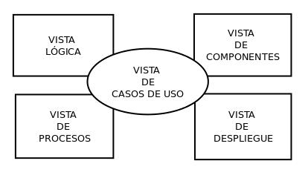

Dicho modelo es una forma fácil y apropiada de definir la arquitectura de un sistema ya que nos permite tener diferentes enfoques del sistema

Vista Lógica

La vista lógica representa basicamente los requerimientos funcionales del sistema. El sistema se descompone en objetos que nos permiten determinar patrones de comunes en el sistema que se podrían reutilizar.
El equipo dividió la vista lógica en subsistemas para luego estudiar de forma mas concreta cada uno. Esto nos permite tener una visión general del sistema para después si estudiar cada uno de forma concreta.

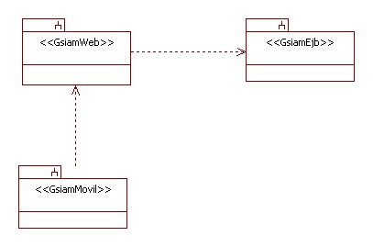

El diagrama muestra los tres subsistemas que componen el sistema y sus dependencias. El subsistema GsiamMovil es la aplicación para el sistema operativo Android que sera el cliente del sistema. dicho cliente consumira los servicios publicado por el subsistema GsiamWeb. GsiamEjb es el encargado de realizar la lógica de negocio del sistema.

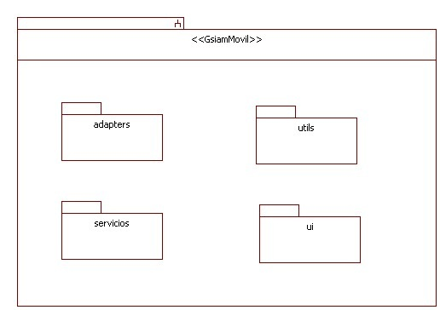

Catálogo de elementos

Paquete | Descripción
adapters | El paquete adapters es el encargado de definir los adaptadores para la interfaz del móvil. Estos objetos definen como se mostraran los datos por pantalla y son el puente entre los objetos y los datos propiamente dichos.
servicios | El paquete servicios es el que define los IntentServices de Android que consumiran servicios Restful publicados en la aplicación web. Los intentServices son una subclass de la clase Service de Android que nos permiten hacer peticiones de forma asincrónica mediante la implementación de un hilo de trabajo independiente del hilo principal.
ui | Este paquete contiene todas las pantallas de sistema. Representan la interfaz gráfica del móvil y en Android estas deben extender de la clase Activity
Utils | Este paquete contiene clases de utilidades que se utilizan en todo el sistema

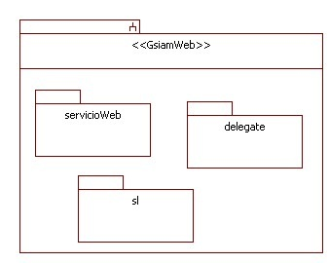

Catálogo de elementos

Paquete | Descripción
servicioWeb | Este paquete contiene todos los servicios web que serán llamados desde la aplicación móvil. Se utiliza el modelo REST para implementar los servicios dado que es mas sencillo y simple que SOAP + WSDL
delegate | El paquete delegate es el que se encarga de realizar la llamada al los ejb que ejecutaran la lógica de negocio.
sl | Este paquete contiene unicamente la clase ServiceLocator que basicamente lo que hace es localizar los ejb por su nombre jndi

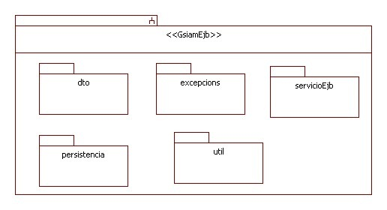
Catálogo de elementos

Paquete | Descripción
dto | El paquete dto contiene los objetos que viajaran entre las capas para así no pasar objetos de negocio sino una representación de estos.
excepcions | Este paquete contiene como su nombre lo indica las excepciones que serán lanzadas desde desde la lógica de negocio y se atraparan para en el proyecto web para transformarlas y presentárselas al usuario
servicioEjb | Este paquete contiene los ejb que implementarán la lógica de negocio del sistema.
persistencia | El paquete persistencia contiene las clases que persistirán los datos en la base de datos Postgres. Se implementa el patron AbstractFactory y DAO para abstraernos del motor de persistencia.
utils | Este paquete contiene clases utilitarias que se utilizaran en todo el sistema.

Para ver el diagrama de clases completo ver Anexos

Vista de procesos

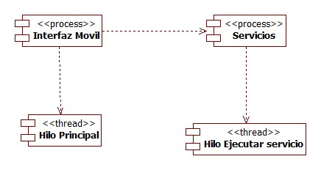

Esta vista muestra como interaccionan los módulos en el sistema. En particular se muestran como se manejan los hilos en el sistema. El proceso de interfaz móvil se ejecuta en un hilo que es el denominado hilo principal de la aplicación. El proceso de interfaz móvil invoca al proceso de servicios y este en un hilo independiente al principal ejecuta los servicios webs correspondientes. de esta manera no se interfiere con con lo que el usuario esta viendo.

Vista de implementación

En esta vista se muestran los distintos componentes que conforman el sistema y como se distribuyen entre las diferentes capas.
El sistema se divide en cuatro capas bien marcadas como se muestra en el diagrama. Una capa del dispositivo móvil, otra con los servicios web restful, la capa de negocio y la persistencia.

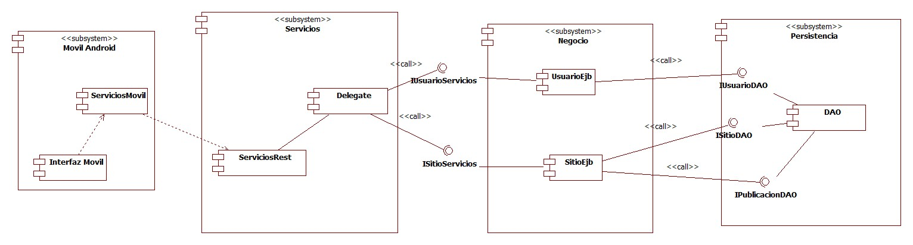

Componente | Descripción
Interfaz Móvil | Este componente es el encargado de capturar las acciones del usuario para luego procesarlas y ejecutar la lógica correspondiente.
Servicios Móvil | Este modulo contiene las invocaciones de los servicio rest desde la aplicación móvil
ServiciosRest | Dicho componente representa a los servicios web publicados del lado del servidor de aplicaciones. Estos servicios serán invocados desde la aplicación instalada en el dispositivo móvil permitiendo la interacción entre los subsistemas.
UsuarioEjb | El componente UsuarioEjb representa al ejb encargado de procesar toda la lógica de negocio relacionada a los usuarios del sistema. IUsuarioServicio es la interfaz del ejb que sera invocada desde la capa de servicios
SitioEjb | El ejb SitioEjb es el responsable de realizar toda la lógica de negocio referente a los sitios en el sistema. ISitioServicio es la interfaz del ejb que sera invocada desde la capa de servicios
DAO | Este componente permite la interacción con la base de datos del sistema y la abstracción de como se guardan los datos. Se exponen tres interfaces IUsuarioDAO, ISitioDAO y IPublicacionDAO para la consulta o actualización de dichas entidades en la base de datos.

Vista de Despliegue

Esta vista del sistema nos permite determinar como se distribuyen las diferentes piezas de software en los diferentes componentes físicos.

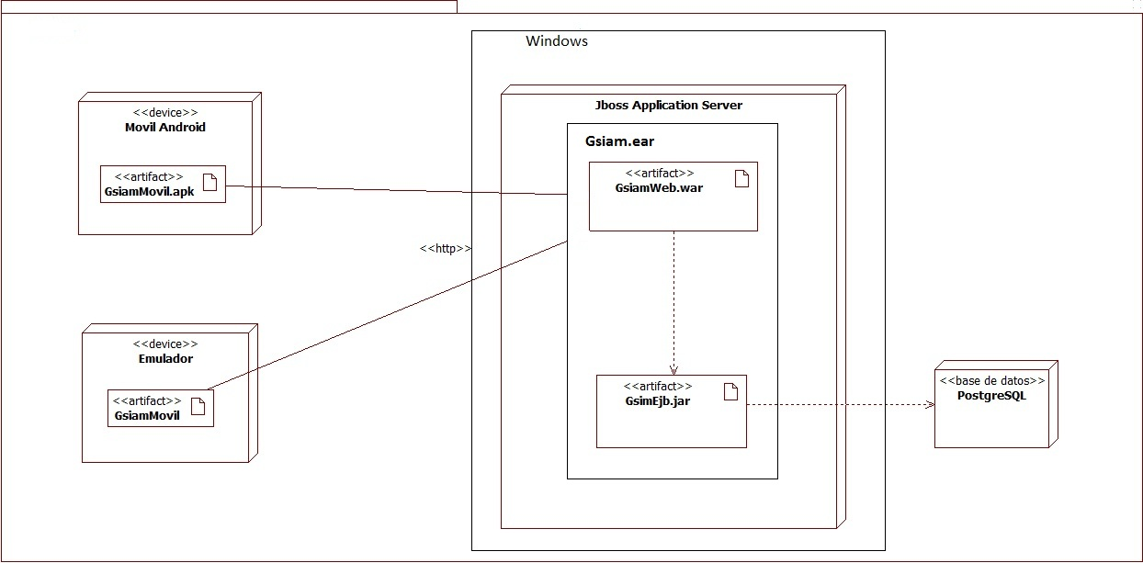

Como servidor de aplicaciones se utilizara Jboss Application Server 6 en donde correrá el componente gsiam.ear compuesto por GsiamEjb.jar y GsiamWeb.war. Como motor de base de datos se usara PostgreSQL con el plugin PostGis para el manejo de datos espaciales.
El componente GsiamMovil.apk correrá en el emulador del dispositivo móvil o el dispositivo concreto y sera el que contendrá las clases

Escenarios de Casos de uso

Esta vista nos permitirá ver los diferentes requisitos funcionales del sistema a continuación se muestra el diagrama de casos de uso del sistema, si se quiere ver cada caso de uso se podrá consultar en los Anexos.

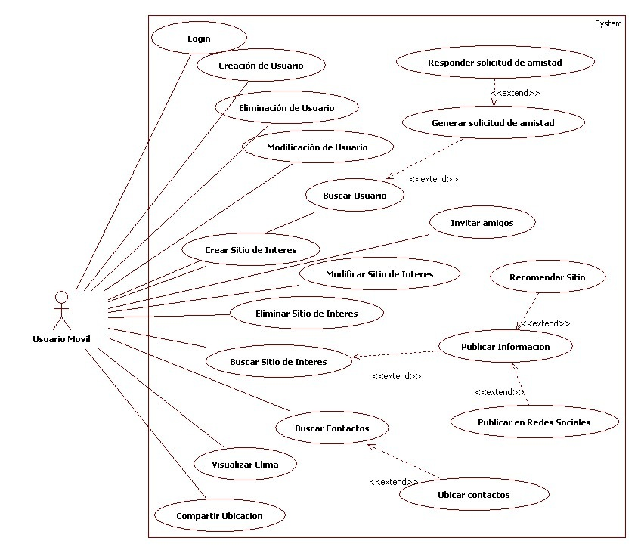
A continuación se muestra el caso de uso de login como ejemplo. Para ver todos los casos de uso del sistema ver anexos

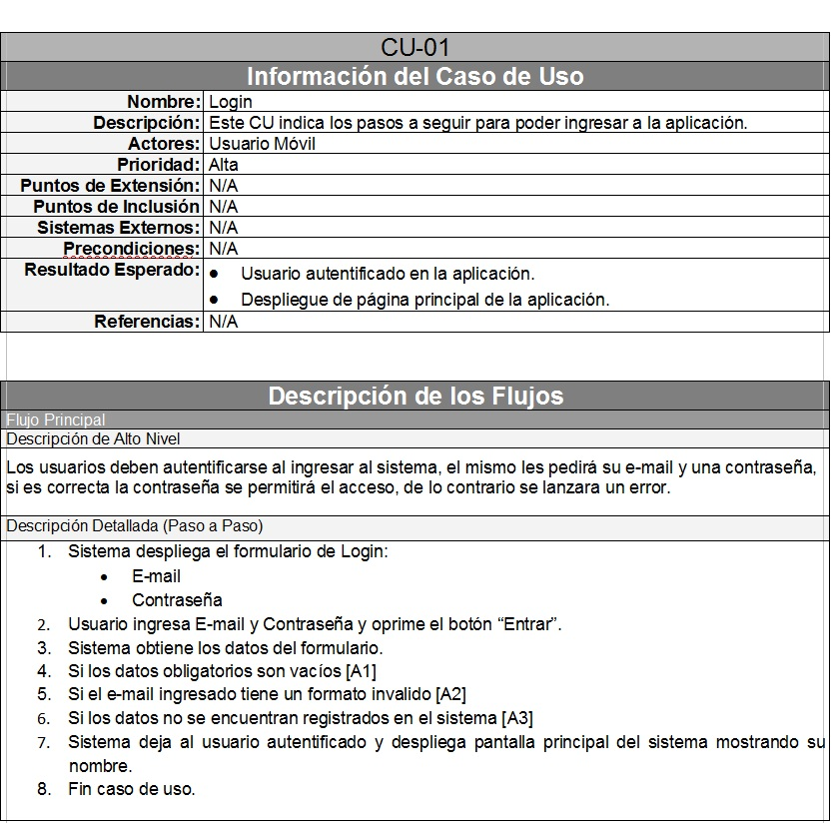

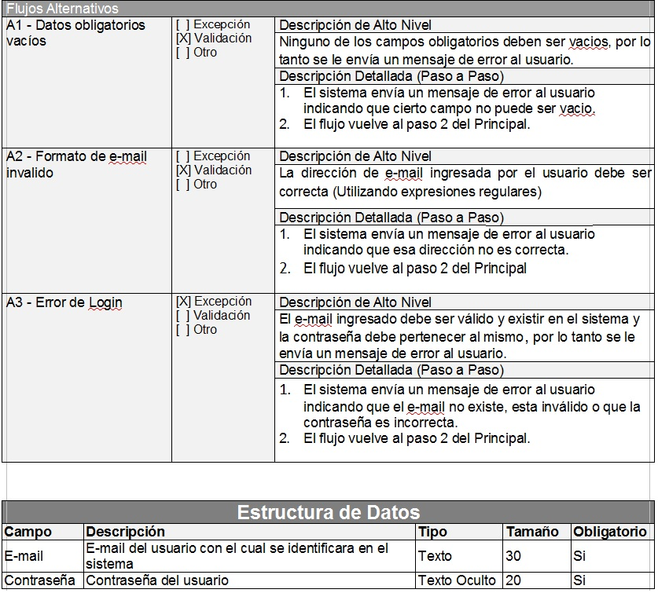

Trabajos Futuros

Dados los buenos resultados obtenidos sin previa experiencia en las tecnologías involucradas y el plazo acotado que se tuvo para realizar el proyecto el equipo piensa que es factible continuar investigando sobre esta linea para desarrollar requerimiento que no se pudieron incorporar en esta liberación.

Cabe aclarar que lo que se desarrollo fue un prototipo que aunque incorpora muchas funcionalidades interesante necesita de muchas mejoras y pruebas para ser un producto final.
Creemos que Gsiam puede ser la base de posibles proyectos futuros que quieran desarrollar un producto de geolocalización sobre dispositivos móviles y que tengan como premisa la ideología open source(tirar alguna idea).
Algunos fueron los requerimientos que por falta de tiempo o por priorizar otros no se
pudieron desarrollar. Algunos de los mencionados anteriormente son:

Sitios de Interés
- Estimación del tiempo de llegada a un sitio de interés.

Publicaciones
- Agregar más niveles de puntuación a la hora de Rankear.
- Sistema de puntos, sumar puntos al comentar, subir fotos, al puntuar sitios, etc.

Usuarios y Contactos
- Organización de eventos.
- Ver donde estuvo y que comento algún amigo seleccionado.
· Visualización de información adicional de los contactos del usuario
- Chat para comunicarse con los contactos.

Conectividad Externa
- Interfaz para comercios para la gestión de promociones u ofertas.
- Reportes, estadísticas y gráficos para los comercios.
- El usuario podría pedir un taxi desde su ubicación a través de la aplicación.
- Interfaz con las compañías de ómnibus.
- Integraciones con comercios para gestión de reservas, compras, etc.
- Visualización de información demográfica.
· Obtención del pronóstico del tiempo.
· Conexión con otras redes sociales.

Uno de los requerimientos que no se pudo desarrollar por el cronograma apretado que se planteo y quizás por que se puso mas energía a desarrollar otros requerimeintos mas ambiciosos, fue una interfaz gráfica para la administración de sitios via web. Después de una larga investigación de como y de donde obtener los puntos de interés el equipo resolvió manejarlos con una base de datos y un plugin para el manejo de datos espaciales. Esto no estaba planificado en el inicio del proyecto pero a lo largo del camino recorrido nos dimos cuenta que fue una decisión acertada al comprobar como aplicaciones externas que ofrecían este servicio de forma gratuita empezaron a cobrar sin muchas explicaciones.
Posibles trabajos a implementar con la base de gsiam.

Requerimientos que no se pudieron implementar por falta de tiempo

Explicacion de porque no se desarrollo la aplicacion web .

Conclusiones

Un largo camino fue el que tuvimos que recorrer para llegar a este punto. En esta travesía quedaron varias ideas y propuesta que no convencieron o gustaron como posibles proyectos de grado, ya que la idea que teníamos de un principio era hacer un producto innovador con tecnológica de punta.
Fueron muchas las dificultades a las que nos tuvimos que enfrentar a lo largo del proyecto, quizás una de las mas complicadas fue el reto tecnológico que elegimos ya que ninguno de los integrantes del equipo tenia experiencia trabajando con las tecnologías que usamos aunque contamos con un tutor que posee una gran experiencia y gran conocimiento tecnológico que nos respaldo en todo momento y nos brindo siempre su apoyo y conocimientos. Esto requirió un duro trabajo de investigación que nos permitió entender y capacitarnos en estas herramientas.
Hoy en día podemos decir que obtuvimos unos solidos conocimientos en estas tecnologías que nos da la satifacción de haber superado un hito importante en el proyecto de grado.
Otra de las dificultades del proyecto fue la modalidad de trabajo que se implemento dado que uno de los integrantes se encontraba viviendo en Chile y otro aquí en Montevideo.
Esto genero que la comunicación y las distintas herramientas que hoy contamos hayan cumplido un rol fundamental para que el proyecto haya terminado satifactoriamente y que no hayan habido rupturas entre los integrantes del equipo sino todo lo contrario una mayor unión.
Entre las herramientas que fueron fundamentales para tener una comunicación fluida tenemos que mencionar lo que fue google docs y skepe para llevar acabo el proyecto. Google docs nos permitió editar simultaneamente un documento dejando notas y un historial de las mismas para tener una traza de los errores y comentarios hechos sobre ese documento.
Skepe nos facilito enormemente lo que fueron las reuniones con el tutor, si bien hicimos muchas reuniones presenciales con todos los integrantes del proyecto también realizamos reuniones virtuales que fueron igual de efectivas que las anteriormente dichas.
Queremos por ultimo destacar el producto final obtenido que colmo plenamente nuestras espectativas y con los estándares de calidad definidos en el proyecto.
Es de aclarar que la aplicaciones obtenida es un prototipo que tiene un gran potencial para seguir desarrollando en futuros proyectos.

Poner aprendizaje tecnologico: android, postgis, servicios REST

Forma de trabajo a distancia experiencia.

producto obtenido y desarrollos futuros

conclusiones finales

Bibliografia

- Roger Pressman: “Ingeniería del Software, un enfoque práctico”
- Beginning J2ME: from novice to professional
- Jim Arlow y Ila Neustadt: UML 2
- http://www.postgresql.org/docs/9.0/static/index.html

- http://postgis.refractions.net/download/postgis-1.5.3.pdf
- Java a tope: J2ME
- http://docs.jboss.org/jbossas/6/Admin_Console_Guide/en-US/pdf/Admin_Console_Guide.pdf

Referencias

[ref.001] Android [Ultimo acceso: 24-02-2012] http://es.wikipedia.org/wiki/Android
[ref.002] Android Developer [Utimo acceso:24-02-2012] http://developer.android.com/guide/index.html
[ref.003] Infografia movil [Ultimo acceso: 24-02-2012] http://www.idc.com/getdoc.jsp?containerId=prUS22871611
[ref.004] Simplegeo [Ultimo acceso: 24-02-2012] https://simplegeo.com/
[ef.005]http://www.cs.ubc.ca/~gregor/teaching/papers/4+1view-architecture.pdf
12/12/2011

http://www.geonames.org/ [ref.006]
http://es.wikipedia.org/wiki/Windows_Phone [ref 007]
http://www.microsoft.com/windowsphone/en-us/features/default.aspx[ref 008]
http://es.wikipedia.org/wiki/IOS_(sistema_operativo) [ref 009]
https://developer.apple.com/technologies/ios/[ref 010]

http://www.redusers.com/noticias/infografia-android-estadisticas/

http://www.postgresql.org/
http://www.lcc.uma.es/~galvez/ftp/libros/J2ME.pdf[ref 011]

http://es.wikipedia.org/wiki/Computaci%C3%B3n_en_nube[ref 012]

http://es.wikipedia.org/wiki/C%C3%B3digo_abierto[ref 013]

http://es.wikipedia.org/wiki/PostgreSQL
http://postgis.refractions.net/documentation/postgis-spanish.pdf http://es.wikipedia.org/wiki/PostGIS

http://es.wikipedia.org/wiki/Representational_State_Transfer
http://www.ibm.com/developerworks/webservices/library/ws-restful/
http://es.wikipedia.org/wiki/Simple_Object_Access_Protocol
http://es.wikipedia.org/wiki/WSDL
http://www.w3.org/TR/wsdl
http://en.wikipedia.org/wiki/Java_API_for_XML_Web_Services
http://docs.oracle.com/javaee/5/tutorial/doc/bnayl.html
http://gs.fhtino.it/gdocbackup
http://es.wikipedia.org/wiki/JSON

Glosario de Términos

Could Computing (computación en la nube): es un paradigma que ofrece servicios de computación a través Internet[1]

open source (código abierto): Es el término con el que se conoce al software distribuido y desarrollado libremente[2]

